DETopK: Huấn luyện các model dạng detr bằng nhiễu top k

LUẬN VĂN KỸ SƯ

Nhan Duy Quân – 1813710
Giảng viên hướng dẫn
GV. Đặng Nguyên Châu

 | ĐẠI HỌC QUỐC GIA THÀNH PHỐ HÒ CHÍ MINH  TRƯỜNG ĐẠI HỌC BÁCH KHOA  KHOA ĐIỆN – ĐIỆN TỬ, BỘ MÔN VIỄN THÔNG

8 – 2023

ĐẠI HỌC QUỐC GIA TP.HỒ CHÍ MINH
TRƯỜNG ĐẠI HỌC BÁCH KHOA
CỘNG HÒA XÃ HỘI CHỦ NGHĨA VIỆT NAM
Độc lập – Tự do – Hạnh Phúc
Số: ______ /BKĐT
Khoa: Điện – Điện tử
Bộ Môn: Viễn Thông

NHIỆM VỤ LUẬN VĂN TỐT NGHIỆP

- Họ và tên: Nhan Duy Quân MSSV: 1813710

- Ngành: Điện – Điện tử Chuyên ngành: Kỹ thuật Điện tử - Truyền thông
- Đề tài: DETopK: Huấn luyện các model DETR bằng nhiễu Top K
- Nhiệm vụ:
- Nghiên cứu lý thuyết và kiến trúc code của DETR và Deformable DETR.
- Đưa ra phương pháp tăng độ chính xác cho các model và hiện thực hóa bằng code.
- Chạy huấn luyện bằng các phương pháp mới đề xuất và lấy số liệu.
- Phân tích và so sánh kết quả huấn luyện, đưa ra kết luận và hướng phát triển.
- Ngày giao nhiệm vụ luận văn: 20/6/2023
- Ngày hoàn thành nhiệm vụ: 20/8/2023
- Họ và tên người hướng dẫn: Phần hướng dẫn
GV. Đặng Nguyên Châu,
BM Viễn Thông, Khoa Điện – Điện Tử 100%
Nội dung và yêu cầu LVTN đã được thông qua Bộ Môn.

TP.HCM, ngày xx tháng xx năm 20xx

CHỦ NHIỆM BỘ MÔN | NGƯỜI HƯỚNG DẪN CHÍNH
Học hàm. Học vị. Họ tên | Học hàm. Học vị. Họ tên

PHẦN DÀNH CHO KHOA, BỘ MÔN:
Người duyệt (chấm sơ bộ):
Đơn vị:
Ngày bảo vệ :
Điểm tổng kết:
Nơi lưu trữ luận văn:

LỜI CÁM ƠN
Sau bao nhiêu năm tháng học tập tại trường, đã đến lúc những kiến thức của em được vận dụng vào thực tiễn công việc. Em lựa chọn làm khóa luận tốt nghiệp để tổng hợp lại kiến thức của mình. Đề tài của em là: “DETopK: Huấn luyện các model dạng DETR bằng nhiễu top k”. Trong suốt quá trình làm khóa luận, em đã nhận được sự hướng dẫn, giúp đỡ của các thầy cô, các anh chị và các bạn.
Em xin được bày tỏ lời cảm ơn chân thành thầy Đặng nguyên Châu đã hướng dẫn và truyền đạt những kinh nghiệm giá trị cho em trong suốt thời gian làm khóa luận tốt nghiệp. Xin cảm ơn khoa Điện Điện tử và bộ môn Viễn Thông đã cung cấp tài nguyên để hỗ trợ thực hiện các nghiên cứu cho đề tài này. Khóa luận của em còn nhiều hạn chế và thiếu sót trong quá trình nghiên cứu. Em xin lắng nghe và tiếp thu những ý kiến của giáo viên phản biện để giúp bản thân hoàn thiện, bổ sung kiến thức.
TP. HCM, ngày xx, tháng xx năm 20xx
Nhan Duy Quân

LỜI CAM ĐOAN
Tôi tên: Nhan Duy Quân, là sinh viên chuyên ngành Kỹ thuật Điện tử - Truyền thông, khóa 2018, tại Đại học Quốc gia thành phố Hồ Chí Minh – Trường Đại học Bách Khoa. Tôi xin cam đoan những nội dung sau đều là sự thật: (i) Công trình nghiên cứu này hoàn toàn do chính tôi thực hiện; (ii) Các tài liệu và trích dẫn trong luận văn này được tham khảo từ các nguồn thực tế, có uy tín và độ chính xác cao; (iii) Các số liệu và kết quả của công trình này được tôi tự thực hiện một cách độc lập và trung thực.
TP. HCM, ngày xx, tháng xx năm 20xx
Nhan Duy Quân

TÓM TẮT LUẬN VĂN
Transformer là một loại mô hình máy học được đề xuất cho bài toán xử lý ngôn ngữ tự nhiên (Natural Language Processing), tạo ra những mô hình có kết quả rất tốt. Nhờ đó Transformer được phát triển rất nhanh và phổ biến, thậm chí còn được áp dụng sang những mảng khác trong máy học trong những năm gần đây. Một trong những mô hình thị giác máy đầu tiên áp dụng Transformer là Detection Transformer (DETR). Mô hình DETR dùng Transformer để tìm ma trận context từ ảnh, rồi dùng ma trận context đó để huấn luyện các Object Queries (có thể hiểu như các dự đoán của mô hình). Tùy vào thiết kế, mỗi mô hình có thể dùng đến hơn 100 Object Queries, mà mỗi Object Query có lợi thế là dự đoán được trên toàn bộ tấm ảnh. Điều này khiến cho các mô hình dạng DETR chọn số lượng Object Queries rất lớn để phủ đầy tấm ảnh. Đề tài luận văn này đề ra DETopK - một phương pháp cải tiến các Object Queries của các model dạng DETR thông qua một cách huấn luyện mới, kiến trúc mô hình vẫn giữ nguyên. Do hạn chế về mặt phần cứng nên các thí nghiệm sẽ được chạy trên mô hình Deformable DETR (một mô hình cải tiến từ DETR làm giảm thời gian huấn luyện đáng kể) và tập COCO - minitrain để thời gian huấn luyện cho mỗi thí nghiệm không kéo dài quá lâu. Kết quả thí nghiệm cho thấy phương pháp đề ra có thể giúp Deformable DETR tăng 0.27% về AP, 0.36% về AR và tăng về hầu hết các thông số độ chính xác.

ABSTRACT
Transformer is a module suggested for Natural Language Processing (NLP), which performed so well that it started being applied into other machine learning problems in recent years. One of the first object detection models to apply Transformer into its design was Detection Transformer (DETR). DETR uses Transformer to get the context matrix from image features, and then use this context matrix to train Object Queries, which act as this model’s predictions. Depending on the design, a model based on DETR can have up to 100 Object Queries or even more, and each of these Object Queries can predict an object anywhere on the image. This massive amount of predictions is an advantage for DETR, which leads to models of this branch using a massive amount of Object Queries compared to the number of objects in a dataset to increase the detection rate. This thesis present DETopK - a new method which aims at improving Object Queries of DETR based models through training instead of changing the model’s architecture. Because of hardware limitation (2080Ti GPU), the experiment was performed with Deformable DETR multi-scale (a model based on DETR that can reach convergence with much shorter training time), on COCO-minitrain - a subset of the COCO dataset for a reasonable training time. The experimental results show that the proposed training method can help Deformable DETR gain 0.27% in AP, 0.36% in AR and better accuracy overall.

MỤC LỤC
LỜI CÁM ƠN i
LỜI CAM ĐOAN ii
TÓM TẮT LUẬN VĂN iii
ABSTRACT iv
DANH SÁCH BẢNG vii
DANH SÁCH HÌNH VẼ viii
DANH SÁCH TỪ VIẾT TẮT ix
CHƯƠNG 1. GIỚI THIỆU 1
1.1 Đặt vấn đề 1
1.2 Phạm vi và phương pháp nghiên cứu 2
1.3 Các đóng góp của luận văn 2
CHƯƠNG 2. CƠ SỞ LÝ THUYẾT 4
2.1 Transformer 4
2.1.1 Cơ chế Attention 4
2.1.2 Mô hình và cách hoạt động của Transformer (mô hình căn bản) 8
2.2 End-to-End Object Detection with Transformers (DETR) 11
2.2.1 Mô hình DETR 11
2.2.2 Mô hình Transformer của DETR 11
2.2.3 So sánh với Transformer căn bản 12
2.2.4 Những phương pháp áp dụng trong mô hình cần chú ý 13
2.2.5 Loss 15
2.3 Deformable DETR 15
2.3.1 Mô hình Deformable DETR 15
2.3.2 So sánh giữa hai phiên bản của module Multi-Scale Deformable Attention được sử dụng trong model 18
2.3.3 Cách lấy các feature maps cho module Multi-Scale Deformable Self-Attention của khối Encoder: 20
2.3.4 Loss 21
2.3.5 Quá trình huấn luyện 21
2.4 Kết luận chương 22
CHƯƠNG 3. PHƯƠNG PHÁP ĐỀ XUẤT 24
3.1 Phân tích kết quả của DETR 24
3.2 Phương hướng 25
3.3 Nguyên nhân chọn phương hướng huấn luyện với nhiễu 26
3.4 Các phương pháp được đề xuất 27
3.4.1 Matching cho các groundtruth nhiễu 27
3.4.2 Loss cho các groundtruth nhiễu: 28
3.4.3 Loss thử nghiệm cho phương hướng phát triển 31
CHƯƠNG 4. KẾT QUẢ VÀ PHÂN TÍCH 33
4.1 Phân tích kết quả AP và AR của các phương pháp 33
4.1.1 Cách tìm các thông số đánh giá cho tập COCO-minitrain 34
4.1.2 Bảng kết quả các thí nghiệm 37
4.1.3 Đồ thị AP của các thí nghiệm sau khi converge (từ epoch 40 trở đi) 41
4.2 Kết luận chương 43
CHƯƠNG 5. KẾT LUẬN 45
5.1 Tóm tắt và kết luận chung 45
5.2 Hướng phát triển 45
PHỤ LỤC A 47
A.1 Code module Matching cho nhiễu Top N trong file matcher.py 47
A.2 Code tính Loss label và Loss bounding box cho nhiễu Top K trong file deformable_detr.py 54
TÀI LIỆU THAM KHẢO 58
CÁC CÔNG TRÌNH ĐÃ CÔNG BỐ 59

DANH SÁCH BẢNG
Bảng 2-1: Bảng so sánh Multi-Scale Deformable Self-Attention và Cross-Attention 18
Bảng 2-2: Bảng ký hiệu cho các phương trình 19
Bảng 4-1: Kết quả dự đoán mẫu 35
Bảng 4-2: Kết quả các model Top 5 trên tập miniCOCO sau khi train 50 epochs 37
Bảng 4-3: Kết quả các model Top 10 trên tập miniCOCO sau khi train 50 epochs 38
Bảng 4-4: Kết quả các thí nghiệm thêm cho Loss mới, chọn Top 10 training 39

DANH SÁCH HÌNH VẼ
Hình 2-1: Khối Scaled Dot-Product Attention 4
Hình 2-2: Nhân ma trận Q và K 5
Hình 2-3: Các khối xử lý ma trận cơ bản 6
Hình 2-4: Các tính toán ma trận ở từng module 7
Hình 2-5: Khối Multi-Head Attention 8
Hình 2-6: Mô hình Transformer căn bản (NLP) 9
Hình 2-7: Khái quát cách hoạt động của DETR 11
Hình 2-8: Mô hình Transformer của DETR 12
Hình 2-9: Bipartite matching 14
Hình 2-10: Mô hình Deformable DETR 16
Hình 2-11: Hai loại Multi-scale Deformable Attention 16
Hình 2-12: Module Deformable Attention 17
Hình 2-13: Feature map của Multi-Scale Deformable Self-Attention trong Encoder 20
Hình 2-14: Đồ thị AP của DETR (xám) và Deformable DETR (đỏ) trong 500 epoch 21
Hình 3-1: Dự đoán của 20 Object Queries trong 5000 ảnh 24
Hình 3-2: Dự đoán của bốn Object Queries đầu tiên trong hình 3-1 25
Hình 3-3: Hình ảnh minh họa, Loss cũ (trên) và Loss mới (dưới) (chọn Loss top 3) 31
Hình 4-1: Ví dụ IOU 34
Hình 4-2: Confusion matrix dựa vào IOU chuẩn 0.5 34
Hình 4-3: Precision - Recall Curve 36
Hình 4-4: Đồ thị AP cho Top 5 (trái) và Top 10 (phải) từ epoch thứ 40 trở đi 41
Hình 4-5: Đồ thị AP cho các thí nghiệm thêm, chỉ có Top 10 42

DANH SÁCH TỪ VIẾT TẮT
DETR | Detection Transformer
NLP | Natural Language Processing

GIỚI THIỆU

Đặt vấn đề
Đối với ngành máy học, Neural Network là một phương pháp rất mạnh đã giải đưa ra được hướng đi cho nhiều bài toán mà các phương pháp truyền thống không thể giải quyết được. Qua 70 năm, nhờ sự phát triển về mặt phần cứng mà Neural Network càng phát triển mạnh mẽ và phổ biến, dù từng được cho là quá tốn kém về mặt tính toán. Tuy nhiên, tốc độ phát triển phần cứng đang ngày càng chậm lại nên để tiếp tục phát triển, cải tiến về mặt phương pháp cho Neutral Network đang trở nên càng quan trọng hơn và có thể trở thành con đường duy nhất trong tương lai. Một trong những phương pháp mới là Transformer [1], với ưu điểm là sử dụng cơ chế Attention để tìm context của dữ liệu, đã trở nên rất phổ biến đối với các mô hình xử lý ngôn ngữ (Natural Language Processing) trong những năm gần đây.
Transformer phổ biến trong mảng xử lý ngôn ngữ, nhưng vẫn còn tương đối mới đối với mảng thị giác máy. Một trong những mô hình thị giác máy đầu tiên áp dụng Transformer là DETR [2], để giải quyết bài toán phát hiện vật thể. DETR giới thiệu một khái niệm mới là Object Queries, có thể hiểu đơn giản là các dự đoán của mô hình. Các Object Queries thực chất là một loại module nằm trong mô hình (cụ thể là ở ngõ vào của Decoder) và mang những thông số được khởi tạo ngẫu nhiên ngay khi vừa tạo mô hình, giống như các weight và bias. Điều này cũng có nghĩa là số Object Queries trong mô hình không đổi và cần phải chọn một số lượng đủ lớn để luôn nhiều hơn số lượng vật thể trong từng ảnh của một dataset. DETR sẽ gán mỗi vật thể với Object Query gần nó nhất (các Object Queries dư sẽ gán với label negative là “no object”) và huấn luyện các Object Query này bằng ma trận context trích từ ảnh dùng Transformer. Các nghiên cứu sau DETR thường tập trung vào phát triển kiến trúc phần Transformer hoặc tìm hiểu, cải tiến khái niệm “Object Query”.
Đề tài luận văn này hướng tới việc cải tiến “Object Query” thông qua quá trình huấn luyện, gán mỗi “Object Query” thêm với nhiều groundtruth nhiễu để giảm tỉ lệ dự đoán “no object”. Giảm đi lớp dự đoán “no object” sẽ làm ảnh hưởng như thế nào đến tỉ lệ false negative (mô hình dự đoán có vật thể dù thực tế là không có) là một trong các mục tiêu chính của đề tài. Một mục tiêu quan trọng khác là thí nghiệm trên những phương pháp huấn luyện mới đề xuất để tìm hiểu xem các phương pháp có ảnh hưởng như thế nào đến mô hình, từ đó đưa ra những hướng đi nào nên được khuyến khích và những hướng nào nên tránh nếu muốn phát triển trong tương lai.
Câu hỏi nghiên cứu đặt ra của luận văn là:
- Hướng đi của những phương pháp huấn luyện mới này có thực sự làm giảm tỉ lệ false negative hay không?
- Các phương pháp huấn luyện khác nhau làm ảnh hưởng đến độ chính xác như thế nào, nên sử dụng phương pháp nào cho hợp lý?
Trong chương 2, cơ sở lý thyết của Transformer, DETR và Deformable DETR [3] sẽ được trình bày. Chương 3 sẽ nói về các phương pháp được đề xuất cho thí nghiệm. Trong chương 4, các kết quả thí nghiệm sẽ được so sánh và phân tích. Cuối cùng, chương 5 đưa ra kết luận chung.”

Phạm vi và phương pháp nghiên cứu
- Áp dụng lên một trong các mô hình thuộc nhánh DETR: Deformable DETR
- Dataset là COCO - minitrain, tập train trích ra 25000 ảnh từ COCO 2017
- Số lượng epoch là 50, hội tụ nhanh ở epoch thứ 40 (đây là default setting của Deformbale DETR)

Các đóng góp của luận văn
Những đóng góp chính của luận văn:
- Đề xuất hướng đi mới cho các nghiên cứu về “Object Query” của các model dạng DETR.
- Hiện thực hóa các phương pháp huấn luyện mới đề ra và cho phép người dùng tùy chọn qua command line.
- So sánh và phân tích kết quả huấn luyện để tìm ra sự ảnh hưởng của từng phương pháp huấn luyện.
Công bố tại 2 bài báo:
- Đã được báo cáo tại hội nghị: The 2023 Bach Khoa Conference on Electrical and Electronics Engineering (BKCEEE2023).
- Đã được nộp cho hội nghị: The 2023 International Symposium on Electrical and Electronics Engineering (ISEE 2023), đang trong quá trình phản biện.

CƠ SỞ LÝ THUYẾT

Transformer

Cơ chế Attention
Trước khi nói về transformer, ta cần nói về cơ chế Attention thông qua hai kiến trúc là Scaled Dot-Product Attention và Multi-head Attention.
- Scaled Dot-Product Attention
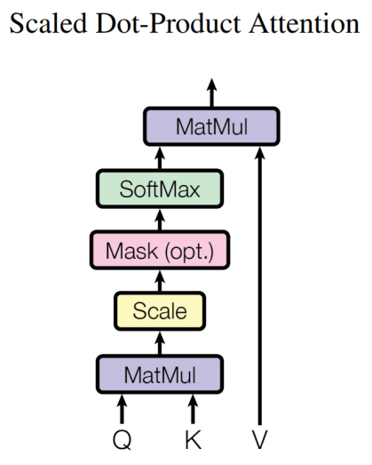
Hình 2-1. Khối Scaled Dot-Product Attention
Mục tiêu cơ bản của cơ chế Attention là từ dữ liệu đầu vào, ta tính được một ma trận mang context của dữ liệu này ở đầu ra. Khối Scaled Dot-Product Attention ở trên hình 2-1 được thiết kế theo hướng này. Từ dữ liệu là $Q$, $K$và $V$ở đầu vào, ta muốn tính được ma trận context (đặt là $O$) ở đầu ra. Ma trận context $O$sẽ mang Attention (hay cũng có thể hiểu là mối quan hệ) giữa các phần tử trong $Q$, $K$và $V$.
Để hiểu được ba ma trận dữ liệu $Q$, $K$và $V$, đầu tiên ta sẽ giả sử ba ma trận này bắt nguồn từ cùng một đầu vào (input) và có kích thước như nhau. Cho input là một ma trận $I$có kích thước $3×4$ nhưng sẽ trình bày ở dạng ba vector $1×4$:
 | $$I=\left[\begin{matrix}a_{1} & b_{1} & c_{1} & d_{1} \\ a_{2} & b_{2} & c_{2} & d_{2} \\ a_{3} & b_{3} & c_{3} & d_{3}\end{matrix}\right]⇒I =\left\{\begin{aligned}I_{1}=\left[a_{1},b_{1},c_{1},d_{1}\right] \\ I_{2}=\left[a_{2},b_{2},c_{2},d_{2}\right] \\ I_{3}=\left[a_{3},b_{3},c_{3},d_{3}\right]\end{aligned}\right.$$ | (2.1)
$Q$, $K$và $V$sẽ là ma trận I nhân với các ma trận đầu vào $4×4$ khác nhau để tạo thành những phiên bản khác nhau của $I$:
 | $$\left\{\begin{aligned}Q=\left[\begin{matrix}a_{4} & b_{4} & c_{4} & d_{4} \\ a_{5} & b_{5} & c_{5} & d_{5} \\ a_{6} & b_{6} & c_{6} & d_{6}\end{matrix}\right] \\ K=\left[\begin{matrix}a_{7} & b_{7} & c_{7} & d_{7} \\ a_{8} & b_{8} & c_{8} & d_{8} \\ a_{9} & b_{9} & c_{9} & d_{9}\end{matrix}\right] \\ V=\left[\begin{matrix}a_{10} & b_{10} & c_{10} & d_{10} \\ a_{11} & b_{11} & c_{11} & d_{11} \\ a_{12} & b_{12} & c_{12} & d_{12}\end{matrix}\right]\end{aligned}\right.⇒\left\{\begin{aligned}\left\{\begin{aligned}q_{1}=\left[a_{4},b_{4},c_{4},d_{4}\right] \\ q_{2}=\left[a_{5},b_{5},c_{5},d_{5}\right] \\ q_{3}=\left[a_{6},b_{6},c_{6},d_{6}\right]\end{aligned}\right. \\ \left\{\begin{aligned}k_{1}=\left[a_{7},b_{7},c_{7},d_{7}\right] \\ k_{2}=\left[a_{8},b_{8},c_{8},d_{8}\right] \\ k_{3}=\left[a_{9},b_{9},c_{9},d_{9}\right]\end{aligned}\right. \\ \left\{\begin{aligned}v_{1}=\left[a_{10},b_{10},c_{10},d_{10}\right] \\ v_{2}=\left[a_{11},b_{11},c_{11},d_{11}\right] \\ v_{3}=\left[a_{12},b_{12},c_{12},d_{12}\right]\end{aligned}\right.\end{aligned}\right.$$ | (2.2)
Ba ma trận $4×4$ dùng để biến $I$thành $Q$, $K$và $V$sẽ được dùng như các hệ số weight cho $Q$, $K$và $V$, sẽ biến đổi trong quá trình huấn luyện giống như weight và bias thông thường.
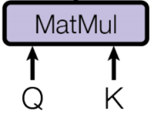
Hình 2-2. Nhân ma trận Q và K
Ở bước tiếp theo, ta nhân ma trận $Q ∗K^{T}$, được một ma trận $3×3$ thể hiện context giữa phiên bản của ba input trong $Q$với phiên bản của ba input trong $K$. Ma trận này gồm những tích vô hướng (hay ta có thể hiểu là context) giữa vector $q_{m}$ và vector $k_{n}$, đặt là $t_{mn}$:
 | $$T=\left[\begin{matrix}t_{11} & t_{12} & t_{13} \\ t_{21} & t_{22} & t_{23} \\ t_{31} & t_{32} & t_{33}\end{matrix}\right]$$ | (2.3)
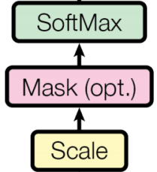
Hình 2-3. Các khối xử lý ma trận cơ bản
Sau đó đưa ma trận qua các lớp scale, mask (optional) và softmax. Lớp scale đưa ma trận $T$về những giá trị phù hợp để mask (dropout) và softmax (normalize). Ma trận ở đầu ra gọi là $W$, đã được normalize và một số giá trị có thể bị dropout:
 | $$W=\left[\begin{matrix}w_{11} & w_{12} & w_{13} \\ w_{21} & w_{22} & w_{23} \\ w_{31} & w_{32} & w_{33}\end{matrix}\right]$$ | (2.4)
Có thể nói, ma trận $W$($T$) mang những thông số thể hiện mối quan hệ của từng phần trong input. Ví dụ như hàng 1 [w₁₁ w₁₂ w₁₃] (normalized): w₁₁ (t₁₁) là mối quan hệ của I₁ đối với chính nó, w₁₂ (t₁₂) là mối quan hệ của I₁ đối với I₂,… Vậy nếu ta nhân $W$với $V$, ta sẽ được một ma trận đầu ra $3×4$ (3 vector $1×4$) gọi là $O$:
 | $$O=\left[\begin{matrix}a_{13} & b_{13} & c_{13} & d_{13} \\ a_{14} & b_{14} & c_{14} & d_{14} \\ a_{15} & b_{15} & c_{15} & d_{15}\end{matrix}\right]=>O=\left\{\begin{aligned}O_{1}=\left[a_{13},b_{13},c_{13},d_{13}\right] \\ O_{2}=\left[a_{14},b_{14},c_{14},d_{14}\right] \\ O_{3}=\left[a_{15},b_{15},c_{15},d_{15}\right]\end{aligned}\right.$$ | (2.5)
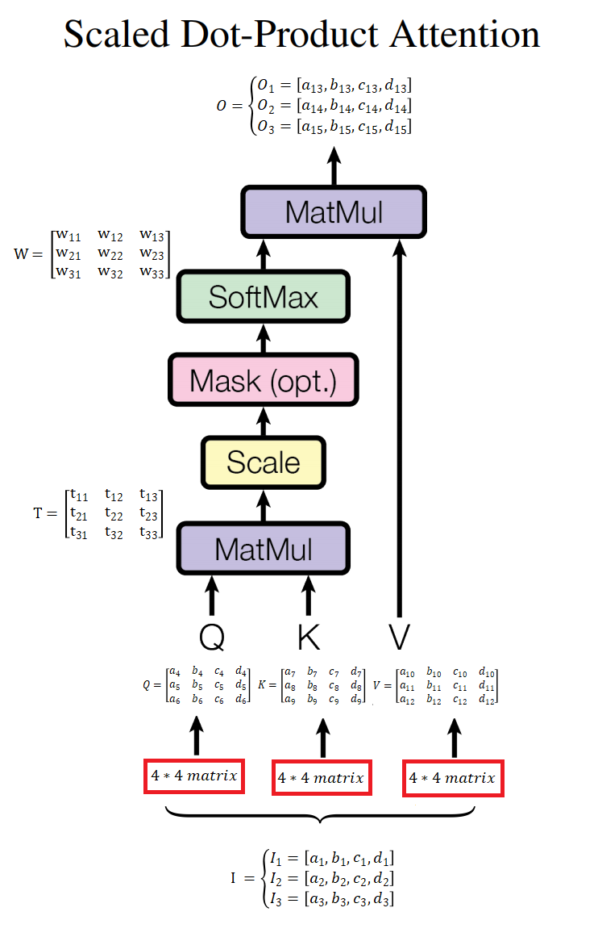
Hình 2-4. Các tính toán ma trận ở từng module
Ma trận $O$sẽ thể hiện mối quan hệ của input mà lại cùng kích thước với ma trận input $I$: $O_{1}$ cùng kích thước với $I_{1}$ (nhưng mang mối quan hệ của $I_{1}$ với $I_{1}$, $I_{2}$, $I_{3}$), $O_{2}$ cùng kích thước với $I_{2}$,… Khối Scaled Dot-Product Attention có ma trận đầu vào $I$ và ma trận đầu ra $O$đối xứng với nhau sẽ giúp ích trong việc xếp các khối này nối tiếp lẫn nhau thành từng tầng. Tầng càng nằm sau sẽ cho ra ma trận Attention càng sâu.
Như đã nói trên, ba ma trận $4×4$ trong các ô màu đỏ có chức năng như weight của neural network, thay đổi khi đưa vào training. Trong công thức trên ta thấy $Q$, $K$và $V$ đều lấy từ ma trận $I$, nhưng điều này là không bắt buộc, chỉ là nếu đều lấy từ $I$thì ma trận $O$sẽ mang Attention giữa những vector trong $I$. Mô hình cho thấy $Q$và $K$dùng để tạo ma trận Attention , sau đó ma trận này sẽ được áp vào $V$để khiến $V$mang tính chất quan hệ giữa các vector trong $I$(cần lưu ý vì ở dưới ta sẽ nguồn gốc của $Q$, $K$, $V$trong Encoder khác nhau với trong Decoder).
Một điểm đặc biệt dễ nhận thấy là $I$và $O$bị chia ra làm ba vector mặc dù nếu giữ nguyên thì vẫn đưa qua mô hình được. Đây là để dễ hiểu tính chất của Attention, ta chia $I$ra ba vector để thấy được các ma trận bên trong tạo thành từ context giữa mỗi vector đó với nhau. Điều này có nghĩa ma trận context sẽ thay đổi ý nghĩa tùy vào các vector ta đưa vào là gì. Ví dụ nếu $I$là 1 tấm ảnh, ta có thể chia mỗi vector là mỗi hàng, mỗi cột, 1 góc của tấm ảnh bị flatten ra thành 1 vector,… Mỗi cách chia này sẽ cho ra ma trận context khác nhau và sẽ có độ chính xác khác nhau.
- Multi-Head Attention:
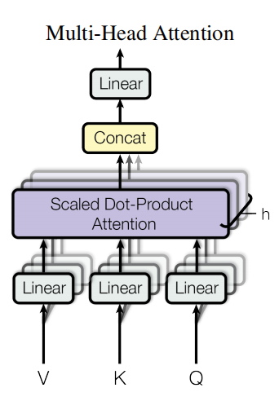
Hình 2-5. Khối Multi-Head Attention
Khối Multi-Head Attention đơn giản là nhiều khối “Scaled Dot-Product Attention” chạy song song và cho các ma trận $Q$, $K$, $V$nhân với một khối linear trước khi input vào.
Các khối linear này (về mặt toán học là nhân ma trận) sẽ có công dụng như các weight (ma trận $4×4$như đã nói ở ví dụ trên) cho $Q$, $K$và $V$. Các ma trận ở đầu ra mỗi khối “Scaled Dot-Product Attention” được xếp chồng lên nhau, và qua một khối linear.

Mô hình và cách hoạt động của Transformer (mô hình căn bản)
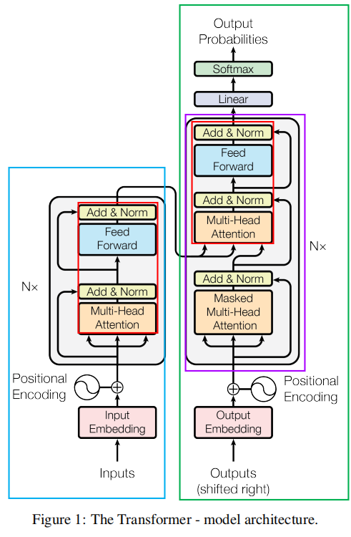
Hình 2-6. Mô hình Transformer căn bản (NLP)
: Khối Encoder

: Khối Decoder

: Một tầng Encoder

: Một tầng Decoder

Một tầng Encoder: bao gồm khối Multi-head Attention để tạo thông số về mối quan hệ của input, như đã nói ở trên. Sau đó qua khối Add & Norm để giải quyết vấn đề “vanishing gradient”. Rồi qua một khối Feed Forward vì thông số trong mô hình hiện giờ còn mang tính tuyến tính, chưa đủ mềm dẻo để phân biệt data một cách đa dạng. Cuối cùng lại qua một khối Add & Norm.
Khối Encoder: bao gồm N tầng Encoder nối tiếp. Nhận input có Positional Encoding (để thứ tự của các từ cũng có sự ảnh hưởng), chia làm ba nhánh vào khối Multi-head Attention của tầng Encoder thứ nhất (ba nhánh này chính là $Q$, $K$, $V$đã nói ở trên). Sau đó, output sẽ đưa vào làm $Q$và $K$cho khối Multi-head Attention của Decoder (Tất cả các tầng của Decoder đều nhận $Q$và $K$này, như hình bên).
Input Embedding: đây là một bước trong Natural Language Processing để mã số hóa input là các từ, ký tự.
Một tầng Decoder: giống Encoder nhưng có thêm một khối Masked Multi-head Attention, sẽ giải thích bên dưới.
Khối Decoder: gồm N tầng Decoder, các tầng Decoder này khi áp dụng thực tế thì cần chạy nối tiếp: tầng 1 đoán output thứ nhất từ output của Encoder, tầng 2 đoán output thứ 2 của Encoder nhưng có thêm output của tầng 1, tầng 3… Tuy nhiên, khi huấn luyện thì các tầng Decoder có thể chạy song song: tầng 1 đoán output thứ nhất từ output của Encoder, tầng 2 đoán output thứ 2 từ Encoder nhưng có thêm đáp án cho output thứ 1, tầng 3… Đây là lý do có khối Masked Multi-head Attention, để che đáp án cho output thứ 1 lại, bắt tầng 1 vẫn phải đoán ra output thứ 1, không được dựa vào data có sẵn của tầng 2.
Output Embedding: do mô hình Transformer này đoán từng từ một cách nối tiếp - từ phía trước sẽ được đưa vào Decoder trở lại để dự đoán từ tiếp theo nên “Output” trong “Output Embedding” là từ vừa đoán phía trước (tất nhiên khi đoán từ đầu tiên, không có “Output” phía trước thì nghiêng về những từ hay xuất hiện đầu câu hơn). Vậy khối này bổ sung tính dự đoán cho Decoder.
Phần Masked Multi-head Attention trong khối Decoder thực ra là do Transformer bắt nguồn từ NLP (Natural Language Processing) do trong bài toán này, output đôi khi cần phải theo thứ tự và có liên quan đến nhau. Còn đối với bài toán Object Detection, thứ tự output không quan trọng, nên mô hình Transformer sẽ khác đi một chút.

End-to-End Object Detection with Transformers (DETR)

Mô hình DETR:
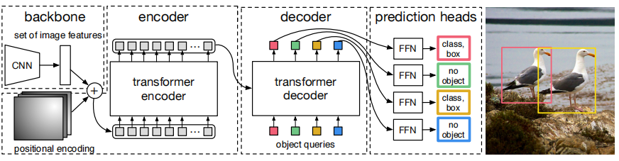
Hình 2-7. Khái quát cách hoạt động của DETR
Backbone: Dùng CNN biến ảnh ban đầu $(3×H_{0}×W_{0})$ thành feature map với độ phân giải thấp hơn $(C×H×W)=(3×\frac{H_{0}}{32}×\frac{W_{0}}{32})$. Để giống cấu trúc input của Transformer căn bản, cần phải có một khâu tách feature map ra thành nhiều phần, các phần này được flatten thành các vector , sau đó mới cho qua khối Positional Encoding.

Mô hình Transformer của DETR:
Cấu trúc mô hình Transformer trong DETR về mặt cơ bản cũng sẽ hoạt động giống với Transformer căn bản ở trên. Khi xét hai cấu trúc này thì sẽ dễ thấy được sự tương đồng. Tuy nhiên, Transformer của DETR có vài chỗ khác biệt do giải quyết bài toán khác so với xử lý ngôn ngữ và cũng cần phải áp dụng được một loại module mới là Object Queries vào thiết kế.
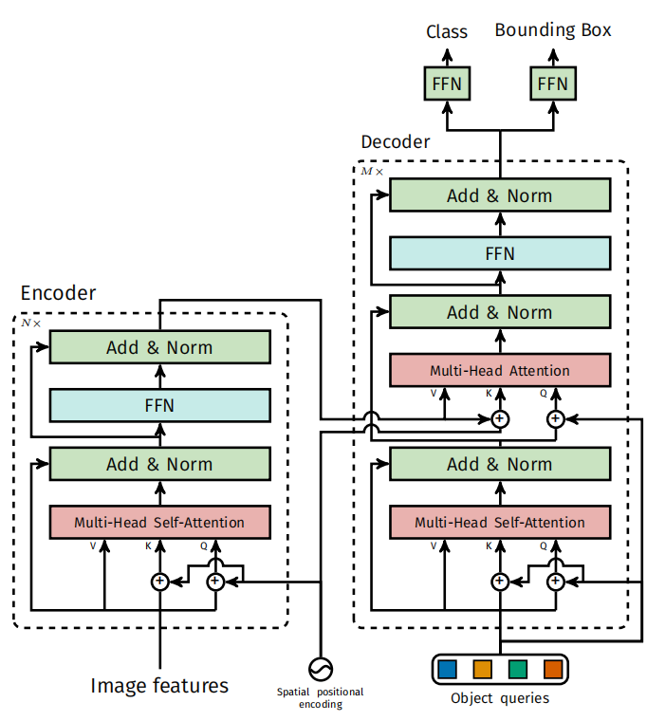
Hình 2-8. Mô hình Transformer của DETR

So sánh với Transformer căn bản:
Đầu tiên là input của Encoder, thay vì nhân một lớp linear như Transformer căn bản, ta giữ nguyên input (image features) cho V và cộng thêm Positional Encoding cho $Q$, $K$. Decoder cũng giống vậy nhưng thay vì image features thì input là Object Queries (một khái niệm mới đóng vai trò quan trọng trong việc phát hiện vật thể của DETR), và Positional Encoding thay bằng Object Queries Embedding.
Object Queries: mỗi Object Query có thể hiểu đơn giản như một dự đoán, với cấu trúc dữ liệu là một vector (trong mô hình DETR chọn vector $1×256$). Sau khi đi qua khối Decoder, mỗi Object Query vẫn giữ nguyên kích thước ($1×256$) và sẽ được đưa qua hai khối Feed Forward Network để lấy class và bounding box. Điều này có nghĩa là mô hình có N Object Queries thì sẽ luôn dự đoán N vật thể. Nếu N lớn hơn số vật thể có trong ảnh thì class của các Object Queries dự đoán dư sẽ được huấn luyện để dự đoán một label negative là “no object” và bounding box thì sẽ coi như là dữ liệu rác, không tính vào độ chính xác của mô hình.
Multi-head Self-Attention: thực ra giống Multi-head Attention bên khối Encoder của Transformer căn bản, nhưng thêm “Self” vì khối này lấy Attention từ $Q$và $K$bên Encoder để áp vào $V$bên Encoder. Lý do là để phân biệt với khối Multi-head Attention kết nối giữa Encoder và Decoder (khối này thì gọi là Cross Attention).
Không cần Input Embedding do đây là một bước trong bài toán xử lý ngôn ngữ, không có trong thị giác máy.
Spatial Positional Encoding: vị trí áp dụng khác với Positional Encoding của Encoder căn bản, chỉ áp dụng ngay trước $Q$và $K$, không có $V$. Lưu ý là Spatial Positional Encoding chỉ xuất hiện sau $Q$, $K$nào bắt nguồn từ ảnh (do cần mang ý nghĩa hình học), đây là lý do $Q$, $K$bắt nguồn từ Object Queries không qua khối này.
Encoder: Có cấu trúc giống với Encoder của Transformer căn bản. Chỉ khác một chút ở phần Positional Encoding đã nói ở trên.
Decoder: như đã nói trên phần mô hình Transformer căn bản, do bài toán Object Detection khác bài toán Natural Language Processing, mô hình sẽ có thay đổi. Mô hình sẽ chạy các tầng Decoder song song trong cả training lẫn thực tế do các output không cần phải theo thứ tự như bài toán NLP, dẫn đến việc bỏ đi phần mask trong Masked Multi-head Attention, chỉ còn là Multi-head Self Attention (do mask này đã mất đi tác dụng nói ở trên).
Prediction Heads: Tính kết quả dự đoán Từ các Object Queries (sẽ nói sau), rồi so sánh với một threshold, nếu trên thì là object lấy class và bounding box, còn dưới thì class tính là “no object”, không lấy bounding box.
Lưu ý, ta có thể thấy được trong mỗi lớp Encoder lẫn Decoder, output có cùng kích thước với input (dựa vào các khối đơn giản như Add &Norm, về bản chất không thay đổi kích thước ngỏ vào và ngõ ra). Ta cần input và output có cùng kích thước trong mỗi lớp Encoder và Decoder do ngõ vào lớp trước dùng làm ngõ ra lớp sau.

Những phương pháp áp dụng trong mô hình cần chú ý:
Bipartite Matching: Trong quá trình training, DETR không xử lý vấn đề nhận dạng trùng object bằng NMS (Non-maximum Suppression). Thuật toán Bipartite Matching chỉ đơn giản là dò qua tất cả sự ghép cặp 1-1 giữa ${\hat{y}}_{σ(i)}$ Predictions và $y_{i}$ Groundtruths (Predictions > Groundtruths) để tìm ra sự ghép cặp có Matching Cost nhỏ nhất $\hat{σ}$ rồi phân loại cho các dự đoán gần các Groundtruths nhất, các dự đoán còn lại thì xẽ phân loại là “no object” ($∅$).
 | $$\hat{σ}=arg min\sum_{i}^{N}{ℒ_{match}\left(y_{i},{\hat{y}}_{σ(i)}\right)}$$ | (2.6)
Matching Cost giữa Groundtruth $y_{i}=(c_{i},b_{i})$ và Prediction thứ $σ(i)$, ${\hat{y}}_{σ(i)}$:
 | $$ℒ_{match}\left(y_{i},{\hat{y}}_{σ(i)}\right)=−1_{\left\{c_{i}≠∅\right\}}{\hat{p}}_{σ(i)}\left(c_{i}\right)+1_{\left\{c_{i}≠∅\right\}}ℒ_{box}\left(b_{i},{\hat{b}}_{σ}\left(i\right)\right)$$ | (2.7)
$1_{\left\{c_{i}≠∅\right\}}$ đơn giản là bằng 0 cho “no object” class và bằng 1 cho các class còn lại, áp cho cả Class và bounding Box vì Matching Cost chỉ được tính từ các Predictions có object. ${\hat{p}}_{σ(i)}\left(c_{i}\right)$ và ${\hat{b}}_{σ}\left(i\right)$ lần lượt là Class Probability và Predicted Box của Prediction thứ i: $σ(i)$.
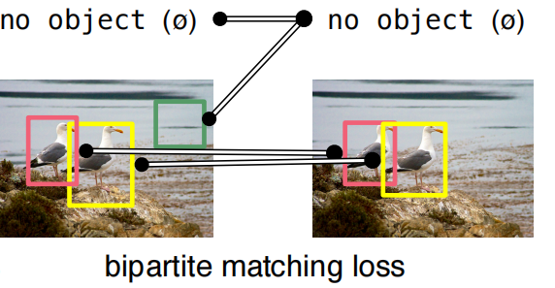
Hình 2-9. Bipartite matching
Object Queries: khá giống Output Embedding của Transformer căn bản, mang tính dự đoán. Điểm khác là Object Queries luôn ở trạng thái dự đoán ban đầu, không có kết quả dự đoán trước đó làm input như Output Embedding (output trong bài toán Object Detection không cần theo thứ tự như NLP). Điều này tạo thêm ưu điểm là các tầng Decoder có thể chạy song song nhau.

Loss:
 | $$ℒ_{Hungarian}\left(y,\hat{y}\right)=\sum_{i=1}^{N}{\left[−log{\hat{p}}_{\hat{σ}(i)}\left(c_{i}\right)+1_{\left\{c_{i}≠∅\right\}}ℒ_{box}\left(b_{i},{\hat{b}}_{\hat{σ}}\left(i\right)\right)\right]}$$ | (2.8)
Loss này gọi là Hungarian loss, tính giữa Groundtruth $y$ và Prediction $\hat{y}$. Thoạt nhìn ta sẽ thấy Loss này khá giống Matching Cost lúc nãy, hai khái niệm này tuy có sự ràng buộc nhưng vẫn có điểm khác nhau. Đầu tiên Matching Cost cần dò từng cặp $y$ và $\hat{y}$ nên phải đánh thứ tự, sau đó gán từng groundtruth với prediction dựa vào Matching Cost này, Loss sẽ được tính toán dựa trên sự phân bố này.
Phần Loss của Class: $−log{\hat{p}}_{\hat{σ}(i)}\left(c_{i}\right)$, không cần $1_{\left\{c_{i}≠∅\right\}}$ do cần tính tất cả Class Loss dù có object hay không. Class Loss còn đưa vào -log vì ${\hat{p}}_{\hat{σ}(i)}$ là Probability $≤$ 1 nên ${\hat{p}}_{\hat{σ}(i)}$ càng gần 1 thì Loss càng bé (khi áp dụng thì còn phải giảm Loss khi $c_{i}=∅$ do trường hợp này xuất hiện rất nhiều so với các class khác).
Bounding Box Loss đơn giản là kết hợp iou Loss với l1 Loss:
 | $$ℒ_{box}\left(b_{i},{\hat{b}}_{\hat{σ}}\left(i\right)\right)=λ_{iou}ℒ_{iou}\left(b_{i},{\hat{b}}_{\hat{σ}}\left(i\right)\right)+λ_{L1}\left\|b_{i}−{\hat{b}}_{\hat{σ}}\left(i\right)\right\|$$ | (2.9)

Deformable DETR

Mô hình Deformable DETR:
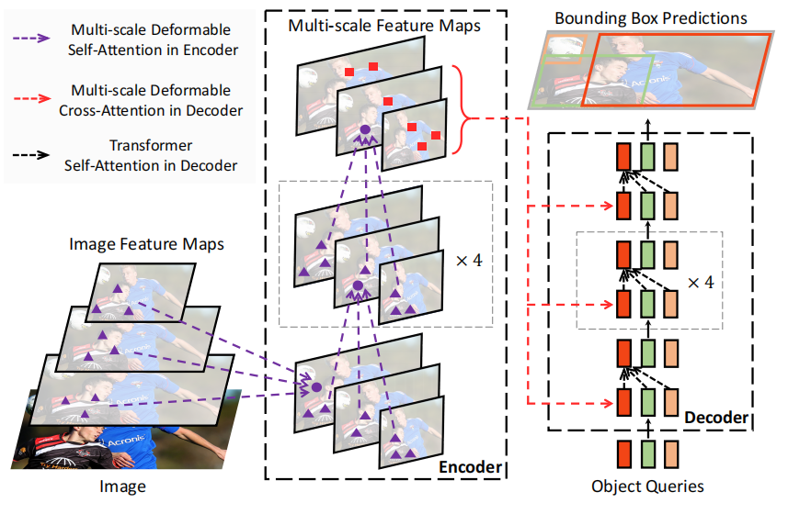
Hình 2-10. Mô hình Deformable DETR
Deformable DETR nhắm tới điểm yếu của DETR là training rất chậm, bởi vì cơ chế Attention sẽ tìm mối quan hệ của tất cả các vector trong input (feature map). Deformable DETR chỉ tìm mối quan hệ của những phần cần thiết (những phần có thông số quan hệ cao nhất), phương pháp này gọi là Deformable Attention.
Từ hình 2-10, ta thấy một điểm đổi mới là Self Attention của Encoder và Cross Attention giữa Encoder và Decoder dùng một module mới là Multi-scale Deformable Attention, đây là module mới thay thế cho module Multi-head Attention.
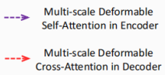
Hình 2-11. Hai loại Multi-scale Deformable Attention
*Lưu ý: module này dùng cho Encoder Self Attention và Cross Attention giữa Encoder và Decoder, Còn Decoder Self Attention vẫn là module Multi-head Attention bình thường.
- Deformable Attention
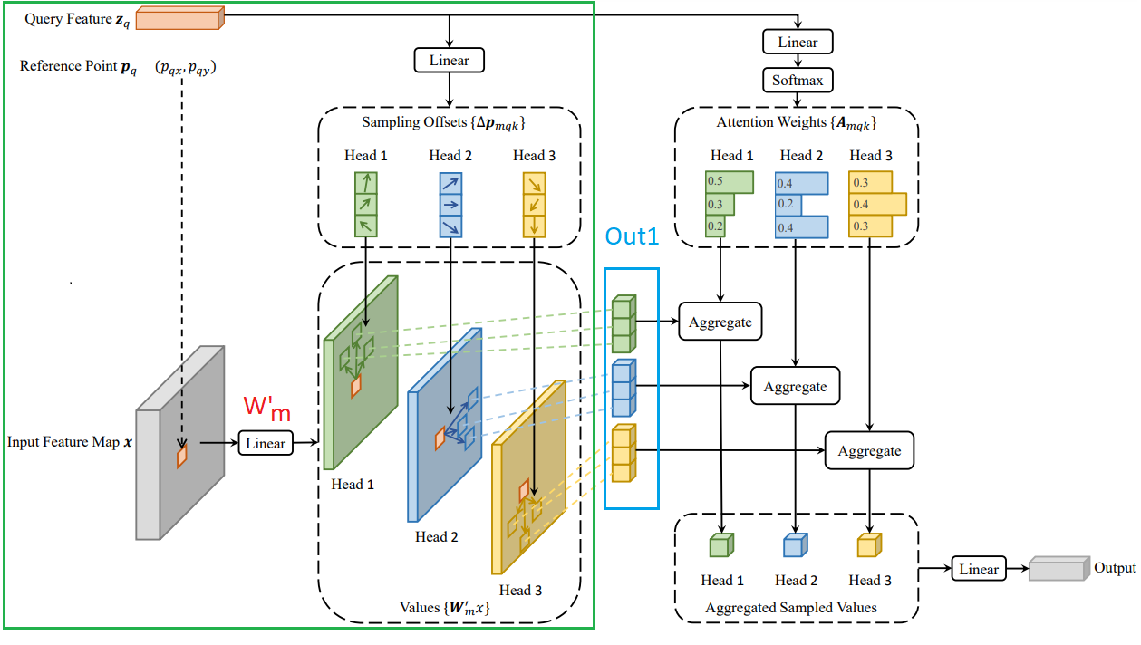
Hình 2-12. Module Deformable Attention
Cách hoạt động: cơ bản cũng giống Multi-head Attention nhưng thay vì tìm thông số quan hệ của một pixel với $H×W$pixels trong cả Input Feature map, thì chỉ tìm cho K pixels.
 | $$DeformAttn\left(z_{q},p_{q},x\right)=\sum_{m=1}^{M}{W_{m}\left[\sum_{k=1}^{K}{A_{mqk}∙{W'}_{m}x(p_{q}+{∆p}_{mqk})}\right]}$$ | (2.10)
Ô màu xanh lá trên hình 2-12 thể hiện phần ${W'}_{m}x(p_{q}+{∆p}_{mqk})$ trong phương trình.
Biến đổi từ một scale sang Multi-Scale cũng rất đơn giản: Nếu có nhiều scale thì các pixel trong mỗi scale sẽ bị flatten thành một vector, sau đó chỉ cần nối các vector của từng scale thành một vector chung.
 | $$MSDeformAttn\left(z_{q},{\hat{p}}_{q},{\left\{x^{l}\right\}}_{l=1}^{L}\right)=\sum_{m=1}^{M}{W_{m}\left[\sum_{l=1}^{L}{\sum_{k=1}^{K}{A_{mlqk}∙{W'}_{m}x^{l}(ϕ_{l}\left({\hat{p}}_{q}\right)+{∆p}_{mlqk})}}\right]}$$ | (2.11)
Các điểm Reference points $p_{q}$ cũng là một input của Module Deformable Attention, sẽ nói sau vì tùy vào từng loại Attention, ta có từng cách tìm Reference point khác nhau. Trong hình 2-12, x tuy để là một khối feature maps nhưng thật ra đã được flatten trước khi đưa qua ${W'}_{m}$.
Lấy một điểm $p_{q}$ trong các Reference points, ghép với mỗi offset ${∆p}_{mqk}$ (trên hình 2-12 có ba Attention Head, mỗi head có ba offset, tổng cộng chín offset nên $p_{q}$ sẽ tập trung vào chín điểm trong Feature Map). Kết quả sẽ là Out1 (như trên hình) - ba vector cho mỗi head, mỗi vector chứa ba giá trị của ba pixels đã offset trong Values (${W'}_{m}x$).
*Lưu ý: Trong một tấm ảnh, mỗi Attention Head để ý số lượng điểm là: [$Reference_points ∗ offsets]$($[Reference_points ∗ offsets ∗ feature_levels]$ nếu dùng Multi-Scale).

So sánh giữa hai phiên bản của module Multi-Scale Deformable Attention được sử dụng trong model:
Multi-Scale Deformable Self-Attention in Encoder | Multi-Scale Deformable Cross-Attention in Decoder
$z_{q}$: Input của module, lấy từ features và posisional encoding của các hình trong batch. | $z_{q}$: Input của module, lấy từ object queries và object queries embedding.
$p_{q}$: các Reference Points, được khởi tạo từ các feature masks sau khi đưa các hình trong batch qua backbone. | $p_{q}$: các Reference Points, khởi tạo bằng cách đưa Object Queries Embedding qua một lớp linear và một lớp sigmoid.
x: có thể coi như một loại feature dùng để train Input của module, lấy từ các feature maps sau khi đưa các hình trong batch qua backbone. | x: có thể coi như một loại feature dùng để train Input của module, lấy từ ngõ ra của Encoder.
Output: tensor có chiều giống Input $z_{q}$ (batch_size, $\sum{H×W}$, hidden_dim) với $\sum{H×W}$ là tổng các feature maps trong batch sau khi flatten. | Output: tensor có chiều giống Input $z_{q}$ (batch_size, num_object_queries, hidden_dim)
Bảng 2-1. Bảng so sánh Multi-Scale Deformable Self-Attention và Cross-Attention
Ngoài hai phiên bản trên, trong mô hình vẫn còn module Transformer Self-Attention trong Decoder, được áp dụng để tìm Self-Attention cho các Object Queries. Tuy nhiên, module này có cấu trúc hoàn toàn giống như hình 2-4, không mang đặc điểm gì mới như cơ chế Deformable trong hai module trên.

Ký hiệu | Ý nghĩa
$$m$$ | index for attention head
$$l$$ | index for feature level of key element
$$q$$ | index for query element
$$k$$ | index for key element
$$M$$ | number of attention heads
$$L$$ | number of input feature levels
$$K$$ | number of sampled keys in each feature level for each attention head
$$A_{mqk}$$ | attention weight of $q^{th}$ query to $k^{th}$ key at $m^{th}$ head
$$A_{mlqk}$$ | attention weight of $q^{th}$ query to $k^{th}$ key in $l^{th}$ feature level at $m^{th}$ head
$$z_{q}$$ | input feature of $q^{th}$ query
$$p_{q}$$ | 2-d coordinate of reference point for $q^{th}$ query
$${\hat{p}}_{q}$$ | normalized 2-d coordinate of reference point for $q^{th}$ query
$$x$$ | input feature map (input feature of key elements)
$$x^{l}$$ | input feature map of $l^{th}$ feature level
$${∆p}_{mqk}$$ | sampling offset of $q^{th}$ query to $k^{th}$ key at $m^{th}$ head
$${∆p}_{mlqk}$$ | sampling offset of $q^{th}$ query to $k^{th}$ key in $l^{th}$ feature level at $m^{th}$ head
$$W_{m}$$ | output projection matrix at $m^{th}$ head
$${W'}_{m}$$ | input value projection matrix at $m^{th}$ head
$$ϕ_{l}(\hat{p})$$ | unnormalized 2-d coordinate of $\hat{p}$ in $l^{th}$ feature level
Bảng 2-2. Bảng ký hiệu cho các phương trình

Cách lấy các feature maps cho module Multi-Scale Deformable Self-Attention của khối Encoder:
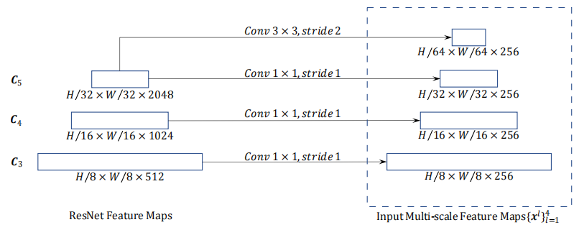
Hình 2-13. Feature map của Multi-Scale Deformable Self-Attention trong Encoder
Đưa ảnh gốc qua Resnet, lấy ba feature map C3, C4, C5 rồi qua các lớp Convolution như trên hình để thành bốn feature map bên phải. Bốn Feature Map này sau khi flatten và ghép lại chính là input cho module Multi-scale Deformable Attention. Input này được chia ra thành các vector $1×256$, số lượng vector bằng tổng kích thước cả bốn layer flatten ra, chính là:
 | $$\left(\frac{H}{8}×\frac{W}{8}\right)+\left(\frac{H}{16}×\frac{W}{16}\right)+\left(\frac{H}{32}×\frac{W}{32}\right)+\left(\frac{H}{64}×\frac{W}{64}\right)$$ | (2.12)
Sau đó ta đưa vào Encoder để thêm context cho các vector $1×256$ này. Đầu ra của Encoder cũng sẽ là các vector $1×256$ (nhưng mang context) và sẽ đưa vào khối Cross-Attention trong Decoder để thêm context cho các Object Queries.
*Lưu ý: Ta thấy rằng mỗi Object Query là một vector $1×256$ (như đã nói trên phần 2.2.3) có kích thước bằng với mỗi vector ở đầu ra của Encoder. Đây là để thực hiện khối nhân ma trận trên hình 2-2, để tìm Attention (về bản chất là Dot Product) giữa hai vector thì ta cần hai vector này mang cùng số phần tử (256 phần tử).

Loss:
 | $$ℒ_{Hungarian}\left(y,\hat{y}\right)=\sum_{i=1}^{N}{\left[−log{\hat{p}}_{\hat{σ}(i)}\left(c_{i}\right)+1_{\left\{c_{i}≠∅\right\}}ℒ_{box}\left(b_{i},{\hat{b}}_{\hat{σ}}\left(i\right)\right)\right]}$$ | (2.13)
Deformable DETR chỉ thay đổi module Multi-head Attention của DETR, nên hàm Loss và các phương pháp liên quan đến việc tính Loss (tính Matching Cost và phân bố bằng thuật toán Bipartite Matching) vẫn giữ nguyên như DETR đã nói ở trên (Hungarian Loss). Công thức Loss (2.13) và (2.8) giống nhau.

Quá trình huấn luyện:
Deformbale DETR có khả năng hội tụ nhanh hơn DETR rất nhiều, nhưng đây một phần là từ áp dụng một phương pháp hội tụ nhanh trong cách huấn luyện. Trong bài nghiên cứu của Deformbale DETR có so sánh đồ thị AP của hai model này trong toàn bộ quá trình huấn luyện:
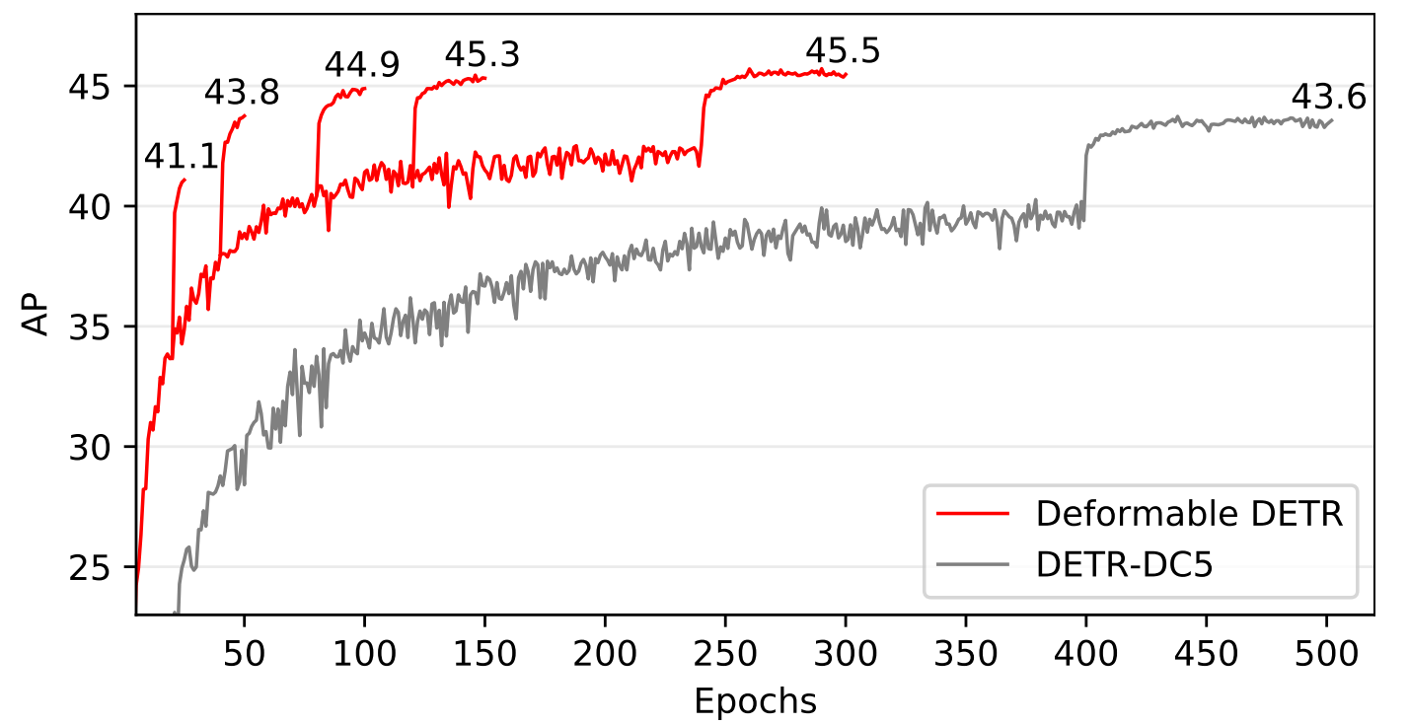
Hình 2-14. Đồ thị AP của DETR (xám) và Deformable DETR (đỏ) trong 500 epoch
DETR-DC5 - một trong các model mạnh nhất trong bài nghiên cứu DETR - cần huấn luyện 500 epochs mới đạt được 43.6 AP, trong khi Deformable DETR có thể đạt được 43.8 AP tại epoch thứ 50, hội tụ nhanh hơn DETR gấp mười lần. Tuy nhiên nều nhìn vào hình 2-14 ta sẽ thấy AP nhảy lên tại một số điểm, đây là nhờ cách huấn luyện áp dụng hội tụ nhanh, giảm learning rate tại những điểm này giúp AP nhảy vọt lên.
Cách này tuy mạnh nhưng vẫn có giới hạn, cụ thể là tại epoch thứ 250 cho Deformable DETR và epoch thứ 400 cho DETR. Ở 2 vị trí này, các mô hình đã đạt giới hạn và bắt đầu hội tụ qua cách huấn luyện thông thường, nên áp dụng phương pháp hội tụ nhanh ở đây sẽ giúp các mô hình đạt AP cao nhất có thể (45.5 và 43.6). Deformable DETR thì đã nhanh hơn từ cách huấn luyện thường, nên nghiên cứu áp dụng hội tụ nhanh vào một số điểm để tìm vị trí mà Deformable DETR có thể vượt qua được DETR. Điểm hội tụ nhanh đó là tại epoch thứ 40, giúp AP nhảy vọt lên và đạt 43.8 tại epoch thứ 50, vừa đủ cao hơn DETR nhưng chỉ ở 1/10 thời gian huấn luyện.
Để tiết kiệm thời gian huấn luyện và thực hiện được nhiều thí nghiệm, đề tài luận văn này sẽ huấn luyện theo phương pháp hội tụ nhanh này. Cụ thể là giảm learning rate xuống 0.1 lần tại epoch thứ 40 và huấn luyện đến epoch thứ 50.

Kết luận chương
Do đề tài luận văn này nhắm tới phương pháp huấn luyện của các mô hình dựa trên DETR, các thí nghiệm không nhất thiết phải được thực hiện trên mô hình DETR gốc mà có thể dùng một mô hình nhánh của DETR, chỉ cần các phương pháp cải tiến những phần có sự tương đồng giữa mô hình nhánh này với DETR. Deformable DETR không chỉ có nhiều điểm tương đồng với DETR mà còn khắc phục được điểm yếu hội tụ lâu của DETR nên sẽ đẩy nhanh thời gian huấn luyện cho các thí nghiệm. Mô hình này là sự lựa chọn rất tốt và tiện lợi cho quá trình huấn luyện của các thí nghiệm trong đề tài này.
Đã có vài nghiên cứu đi theo hướng tìm hiểu khái niệm của Object Queries để cải tiến DETR. DAB-DETR [4] đề xuất các Object Queries được cập nhật ở mỗi tầng Decoder, thay vì sau tất cả các tầng. DN-DETR [5] thêm nhiễu vào các groundtruth trong dataset, sau đó lọc nhiễu này trong quá trình huấn luyện. Group-DETR [6] huấn luyện các nhóm Object Queries có chung thông số thay vì huấn luyện riêng lẻ. Phương pháp huấn luyện trong đề tài này đi theo một hướng mới, nhắm đến việc tối ưu hóa tài nguyên Object Queries của mô hình, giảm các dự đoán “no object” để các Object Queries tập trung vào tìm các vật thể trong các label positive.

PHƯƠNG PHÁP ĐỀ XUẤT

Phân tích kết quả của DETR
Trong nghiên cứu DETR gốc, tác giả biểu diễn kết quả phát hiện vật thể của 20 Object Queries trên tập validation của COCO 2017 (5000 ảnh):
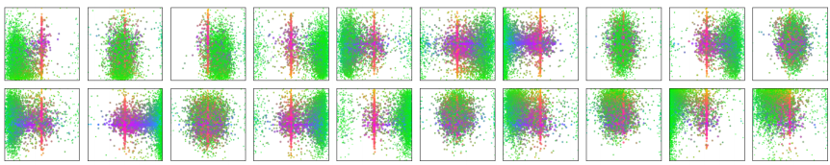
Hình 3-1. Dự đoán của 20 Object Queries trong 5000 ảnh, mỗi ô vuông là một Object Query. Chấm xanh lá là dự đoán vật thể nhỏ, chấm xanh dương và đỏ lần lượt là dự đoán vật thể lớn về chiều dọc và chiều ngang
Do có 5000 ảnh mà trong mỗi ảnh, tất cả các Object Queries cần phải cho ra kết quả dự đoán (negative thì dự đoán là “no object” với một bounding box rác không tính vào IOU) nên mỗi Object Query sẽ biểu diễn 5000 chấm. Trong đó, các chấm xanh lá thể hiện vật thể nhỏ (vẫn có thể là “no object” với bounding box nhỏ), các chấm xanh dương và đỏ lần lược là vật thể lớn về chiều dọc và lớn về chiều ngang. Tạm thời ta nên tập trung vào nghiên cứu một vài trong số 20 Object Queries này để có cái nhìn rõ hơn.
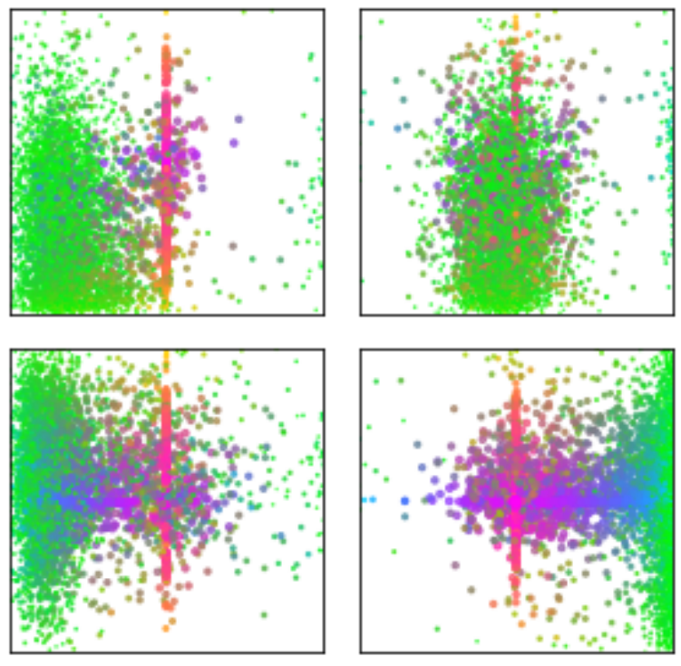
Hình 3-2. Dự đoán của bốn Object Queries đầu tiên trong hình 3-1
DETR có một nhược điểm là phát hiện vật thể nhỏ, dựa vào hình biểu diễn trên ta có thể so sánh nhược điểm này với khi Object Query phát hiện vật thể lớn (so sánh các chấm xanh lá với các chấm đỏ và xanh dương). Qua hình 3-2, ta thấy các chấm đỏ và xanh dương có vị trí tương đối giống nhau và các chấm này bao phủ một phần tương đối nhỏ trong ảnh, đặc điểm này không chỉ ở bốn Object Queries này mà còn có ở cả 20 Object Querties trên hình 3-1. Ngược lại, các chấm xanh lá trong mỗi Object Query thì rải ra để bao phủ một phần rộng hơn trong ảnh và ta cũng thấy những phần này có vị trí khác nhau. Hai điểm chính này có thể liên quan đến nguyên nhân DETR phát hiện vật thể nhỏ kém hơn phát hiện vật thể lớn.

Phương hướng
Trước khi bắt đầu đề xuất ra những phương pháp huấn luyện để cải tiến mô hình, ta cần xác định hướng nghiên cứu cho các phương pháp này. Qua chương 2, ta thấy Deformable DETR vẫn giữ lại một vài sự tương đồng với DETR: Matching Cost, Bipartite Matching và Loss. Đa số các nghiên cứu tập trung vào thay đổi kiến trúc của DETR vẫn giữ nguyên hoặc có thay đổi nhưng không nhiều về ba phần này. Nếu sự cải tiến mà các phương pháp mới đề ra nằm trong ba module này thì các nghiên cứu trên sẽ áp dụng dễ dàng hơn.
Mục tiêu mà các phương pháp trong đề tài nay nhắm đến sẽ là huấn luyện sao cho các chấm xanh lá của mỗi Object Query dãn ra hơn để bao phủ vùng phát hiện rộng hơn và chồng lấn lên nhau giữa nhiều Object Queries. Để đạt được điều này, các phương pháp sẽ đi theo hướng thêm nhiễu vào Loss bằng cách thêm hai module: Matching cho các groundtruth nhiễu, Loss cho các groundtruth nhiễu. Matching Cost vẫn sẽ giữ nguyên vì đây là một bước mang tính đánh giá cho Matching với groundtruth chính và vẫn có thể áp dụng tương tự cho Matching với các groundtruth nhiễu.
Các phương pháp sẽ chọn thêm Top K groundtruth nhiễu gần mỗi Object Query nhất ngoài groundtruth chính ra, cách chọn sẽ dựa trên Matching Cost được giữ nguyên từ DETR. Sau khi Match Top K groundtruth vào mỗi Object Query, tính Top K Loss cũng chính là hệ số Loss nhiễu ngoài Loss chính từ cách huấn luyện cũ của model. Top K Loss nên có công thức tính riêng, nhưng trong các thí nghiệm cơ bản để thử hướng nghiên cứu mới như trong đề tài này, Top K Loss sẽ giữ đơn giản là cùng công thức với Loss chính nhưng nhân thêm hệ số scale xuống đủ nhỏ để hoạt động giống nhiễu.

Nguyên nhân chọn phương hướng huấn luyện với nhiễu
Trong mô hình DETR (và cả Deformable DETR), ta thấy rằng khi chỉ tính đến phát hiện vật thể nhỏ, mỗi Object Query sẽ tập trung vào một phần trên tấm ảnh và các chấm xanh lá sẽ tụ lại ở vị trí đó. Về lý thuyết thì đây là lợi thế do thay vì mỗi Object Query phủ một vùng lớn (hay toàn tấm ảnh) và cho các dự đoán kém chồng lấn nhau, nếu mỗi Object Query chỉ tập trung vào một vùng nhỏ sẽ cho các dự đoán chất lượng hơn và các Object Queries có thể bù đắp cho nhau khi tổng hợp lại tất cả các dự đoán. Tuy nhiên, có hai vấn đề:
- Các Object Queries sẽ tập trung các chấm xanh lại từng vị trí tùy vào tập huấn luyện. Nếu tập train có vật thể nhỏ tập trung nhiều bên trái các ảnh và ít khi ở bên phải, đa số các Object Queries sẽ có các chấm xanh tụ lại bên trái. Nếu tập validation có nhiều vật thể nhỏ bên phải thì các Object Queries này sẽ cho ra kết quả thấp do bị Overfit với tập train. Thêm vào nhiễu Top K sẽ khiến các chấm xanh của các Object Queries bị kéo về bên phải một phần và giảm được Overfit.
- Có nhiều Object Queries tập trung quản lý từng vùng nhỏ trên ảnh sẽ giảm số lượng vật thể chồng lấn có thể phát hiện ở những vùng đó. Ví dụ: nếu trong 20 Object Queries đó chỉ có hai Object Queries tập trung ở góc trên bên trái mà tại đó ảnh có nhiều hơn hai vật thể nhỏ thì vẫn chỉ có tối đa hai vật thể nhỏ được dự đoán (mỗi Object Query chỉ được dự đoán một lần trên mỗi tấm ảnh) nếu chưa tính dến trường hợp đoán sai hoặc false negative. Nhiễu Top K sẽ tăng khả năng các vùng phát hiện này được nới rộng ra, khiến cho các vùng này chồng lấn nhau nhiều hơn và có thể làm giảm một phần vấn đề này.
DETR chọn số Object Queries là 100, trong khi số lượng vật thể trung bình trong một ảnh là khoảng 7 (vật thể / ảnh). Lấy số lượng Object Queries áp đảo số dự đoán là một giải pháp cho các mô hình dạng DETR (Deformbale DETR thậm chí tăng lên 300 Object Queries) để tăng độ bao phủ, ý tưởng là dù dự đoán có dư thì vẫn có thể gán với “no object”. Điều này có thể giúp ta nghĩ lại về các chấm xanh lá trong hình 3-1 và 3-2, dù số lượng rất nhiều nhưng đa số chỉ là dự đoán “no object”, dù cho đoán đúng thì cũng không có lợi nhiều cho mô hình. Điều này giúp định hướng được cho các phương pháp một cách rõ ràng hơn khi kết hợp với vấn đề thứ 2 nêu trên.
Vấn đề 2 cho thấy rằng ta nên cân nhắc việc nới rộng vùng phát hiện của mỗi Object Query, mà vùng phát hiện này lại đa số dự đoán “no object” mặc dù không cần thiết. Vậy cách huấn luyện mới nên theo hướng nới rộng vùng phát hiện của Object Query khi gán với “no object”, còn khi gán với một vật thể (positive) thì hoạt động bình thường như cách huấn luyện cũ. Để đạt được điều này thì nhiễu Top K cần phải cao hơn Loss chính của Object Query khi gán với “no object” và ít hơn khi positive.

Các phương pháp được đề xuất

Matching cho các groundtruth nhiễu:
Để gán các groundtruth nhiễu cho các Object Queries với cùng tiêu chuẩn như các groundtruth chính, cách Matching cho nhiễu Top K cần phải phụ thuộc vào cùng thuật toán với cách Matching chính. Đối với DETR và Deformable DETR, Matching chính (Bipartite Matching) phụ thuộc vào thuật toán Matching Cost trong chương 2, vậy nên Matching cho nhiễu Top K cũng phải phụ thuộc vào Matching Cost trong các thí nghiệm này.
Trong đề tài này, có hai cách Matching được đề xuất cho nhiễu Top K:
- Top K Bipartite Matching: chọn cách lấy Queries top K bằng thuật toán Bipartite Matching giống như cách Matching chính. Để chọn top K Queries cho mỗi Groundtruth, ta lấy Groundtruths nhân K lần, rồi lấy số Queries nhân M, với M là số nguyên sao cho (Queries * M) > (Groundtruths * K) để giữ cho số lượng Queries mới > số lượng Groundtruths mới. Sau đó áp dụng Bipartite Matching thì mỗi Groundtruth mới sẽ có K Queries tương ứng.
- Top K Closest Matching: đây là một cách Matching đơn giản và thẳng thắn hơn, chỉ chọn top K bằng cách lấy K Object Queries có Matching Cost thấp nhất cho mỗi groundtruth. Không như cách Top K Bipartite Matching (cố gắng chọn Object Queries sao cho các Object Queries lặp lại ít nhất có thể), cách chọn này không quan tâm Object Queries lặp bao nhiêu lần cho bao nhiêu Groundtruth (nếu một Object Query ở gần 100 Groundtruths và cũng xuất hiện trong top K của 100 Groundtruths này thì Object Query sẽ lặp 100 lần).

Loss cho các groundtruth nhiễu:
Loss của các groundtruth nhiễu hoạt động như momentum và cần phải bé hơn Loss chính khi groundtruth chính có label là positive, và lớn hơn Loss chính khi groundtruth chính có label là negative (“no object”).
Một cách đơn giản để tính Loss nhiễu thỏa điều kiện này là sử dụng lại công thức tính Loss của model gốc (công thức (2.8) cho DETR và Deformable DETR) nhưng nhân thêm một hệ số để giảm giá trị Loss nhiễu xuống nhỏ hơn Loss chính. Đề tài đề xuất hai hướng để tính Loss:
- Full Loss: Tính một cách đơn giản, Loss nhiễu sẽ tương đồng với loss chính về mọi mặt, có đủ tất cả các phần tử được tính trong Loss chính, nhưng nhân thêm hệ số scale:
 | $$ℒ_{New1}\left(y,\hat{y}\right)=\sum_{i=1}^{N}{\left\{−log{\hat{p}}_{\hat{σ}(i)}\left(c_{i}\right)+1_{\left\{c_{i}≠∅\right\}}ℒ_{box}\left(b_{i},{\hat{b}}_{\hat{σ}}\left(i\right)\right) + \frac{λ_{topK}}{K^{2}}\sum_{j=1}^{K}{\left[−log{\hat{p}}_{\hat{σ}(j)}\left(c_{j}\right)+1_{\left\{c_{j}≠∅\right\}}ℒ_{box}\left(b_{j},{\hat{b}}_{\hat{σ}}\left(j\right)\right)\right]}\right\}}$$ | (3.1)
- No Label Loss: Một hướng suy nghĩ sâu hơn một chút là về việc loại bỏ Loss nhiễu cho label. Phần 3.1.3 có đề cập đến việc nới rộng vùng phát hiện khi gán với “no object” trong quá trình huấn luyện. Tuy nhiên, ta vẫn cần cân nhắc xem mục tiêu này chỉ đơn thuần nhắm tới mặt vị trí (No Label Loss) hay vẫn nên bị ảnh hưởng bởi nhiễu Label (Full Loss). Đề tài này sẽ chạy thí nghiệm cho cả hai trường hợp này. No Label Loss sẽ có công thức:
 | $$ℒ_{New2}\left(y,\hat{y}\right)=\sum_{i=1}^{N}{\left\{−log{\hat{p}}_{\hat{σ}(i)}\left(c_{i}\right)+1_{\left\{c_{i}≠∅\right\}}ℒ_{box}\left(b_{i},{\hat{b}}_{\hat{σ}}\left(i\right)\right) + \frac{λ_{topK}}{K^{2}}\sum_{j=1}^{K}{1_{\left\{c_{j}≠∅\right\}}ℒ_{box}\left(b_{j},{\hat{b}}_{\hat{σ}}\left(j\right)\right)}\right\}}$$ | (3.2)
Trong cả hai phương trình, hệ số scale xuống cho loss nhiễu đều là $\frac{λ_{topK}}{K^{2}}$, phương trình tỉ lệ với $\frac{1}{K^{2}}$ do hai nguyên nhân sau:
- Thứ nhất, do số lượng Object Queries của top K (không chính xác) gấp K lần số lượng Object Queries của Bipartite Matching (chỉ lấy Object Query chính xác nhất) nên ta gặp phải hiện tượng imbalance (DETR cũng gặp vấn đề này với class: “no object”). Hiện tượng này là khi loại data A xuất hiện quá nhiều hơn so với loại data B, model sẽ có xu hướng training nghiêng nặng về A hơn B, dẫn đến training sai lệch. Nhiễu Loss Top K cũng sẽ áp đảo Loss chính với tỉ lệ K:1 nên để cân bằng, ta chia Loss nhiễu xuống K lần.
- Thứ hai, nếu một Object Query gần groundtruth A hơn groundtruth B thì Loss của Object Querry này đối với B sẽ cao hơn A. Vậy sau khi train và backpropagate thì Object Query này sẽ hướng về B nhiều hơn A, dẫn đến lựa chọn của Query không ổn định (mỗi Object Query chỉ chọn groundtruth gần nhất). Điều này dẫn đến nếu dùng cùng một công thức và K càng lớn, Loss đối với các groundtruth nhiễu sẽ càng có khả năng lớn hơn Loss đối với groundtruth chính. Trong nghiên cứu này sẽ chọn một giải pháp đơn giản cho vấn đề này là giảm Loss nhiễu xuống 1 hệ số là $\frac{1}{K}$.
Thông số còn lại $λ_{topK}$ là biến để người dùng tác động vào mô hình, qua nhiều thí nghiệm thì giá trị 0.5 cho kết quả khả quan nhất. Nếu lấy các giá trị lớn hơn thì Loss nhiễu vẫn còn lớn và vẫn áp đảo Loss chính, còn các giá trị nhỏ hơn thì bắt đầu làm việc huấn luyện chậm lại. Các thí nghiệm biểu diễn ở phần kết quả đều sẽ dùng giá trị này.
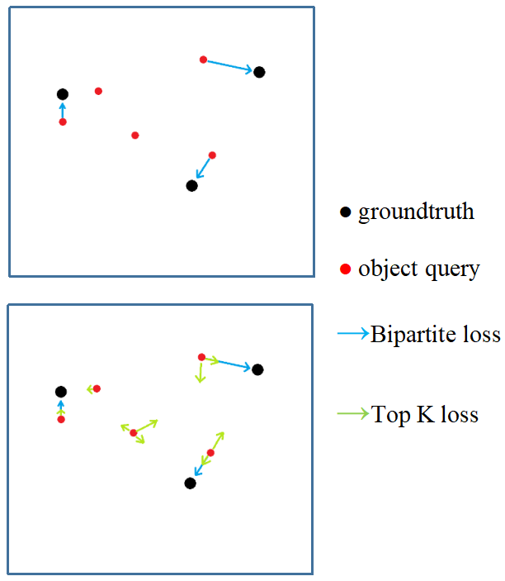
Hình 3-3. Hình ảnh minh họa, Loss cũ (trên) và Loss mới (dưới) (chọn Loss top 3)
Hình 3-3 minh họa cách các Loss ảnh hưởng tới các Object Queries trong quá trình huấn luyện. Loss nhiễu trong hình là Loss Top 3, nghĩa là mỗi groundtruth sẽ gán thêm ba Object Query gần nhất để tạo Loss nhiễu. Main Loss (Bipartite Loss) trong hình được thể hiện bằng màu xanh dương, cần phải lớn hơn Loss nhiễu (Top N Loss) chính là các mũi tên xanh lá. Trong hình có hai Object Queries không được gán với groundtruth nào, cách huấn luyện cũ sẽ chỉ hướng hai Object Queries này đến dự đoán “no object”. Cách huấn luyện mới không chỉ làm điều này mà còn di chuyển hai dự đoán đến các groundtruth khác gần đó và có thể sau khi qua nhiều epochs sẽ giúp sự phân bố thoát được các cực trị địa phương.

Loss thử nghiệm cho phương hướng phát triển:
Sau khi đã chạy hoàn thành việc lấy kết quả cho các phương pháp bên trên, do vẫn còn thời gian nên đề tài có chạy một vài thí nghiệm thêm cho các ý tưởng mới, đi vào hướng phát triển của Loss. Trong phần trên, khi giải thích công thức hệ số scale $\frac{λ_{topK}}{K^{2}}$ cho các Loss nhiễu, nguyên nhân thứ 2 có đề cập rằng nhân thêm $\frac{1}{K}$ chỉ là một giải pháp đơn giản tạm thời để bắt đầu thí nghiệm hướng nghiên cứu này.
Ý tưởng mới này đi sâu vào cách giải quyết vấn đề sau: khi dùng cùng công thức, Loss nhiễu rất có thể sẽ cao hơn Loss chính do các groundtruth nhiễu thường ở xa Object Query hơn groundtruth chính. Giải pháp mới là áp dụng một công thức nghịch đảo độ lớn cho Loss nhiễu, ví dụ như: $\left(\frac{1}{Loss}\right)$, $\left(e^{−Loss}\right)$, … Thí nghiệm thêm này chọn công thức $\left(e^{−Loss}\right)$ nhưng áp dụng vào từng phần của Loss, sau đó cũng nhân thêm hệ số $λ_{topK}$ cho người dùng chỉnh sửa:
 | $$ℒ_{Extra}\left(y,\hat{y}\right)=\sum_{i=1}^{N}{\left\{−log{\hat{p}}_{\hat{σ}(i)}\left(c_{i}\right)+1_{\left\{c_{i}≠∅\right\}}ℒ_{box}\left(b_{i},{\hat{b}}_{\hat{σ}}\left(i\right)\right) + λ_{topK}\sum_{j=1}^{K}{\left[λ_{c}e^{log{\hat{p}}_{\hat{σ}(j)}\left(c_{j}\right)}+1_{\left\{c_{j}≠∅\right\}}\left(λ_{iou}e^{−ℒ_{iou}\left(b_{i},{\hat{b}}_{\hat{σ}}\left(i\right)\right)}+λ_{L1}e^{−\left\|b_{i}−{\hat{b}}_{\hat{σ}}\left(i\right)\right\|}\right)\right]}\right\}}$$ | (3.3)
Trong đó, $λ_{c}$, $λ_{iou}$ và $λ_{L1}$ lần lượt là các hệ số cho Loss class, Loss giou và Loss $l_{1}$ mà người dùng có thể thay đổi. Thực chất thì sự khác biệt trong code cho $ℒ_{New1}$ và $ℒ_{New2}$ trong phần trước chính là đặt $λ_{c}=0$ cho $ℒ_{New2}$. Ngoài ra, do đây phương trình mới với cách tính nhiễu khác, ta cũng cần dò tìm lại giá trị cho $λ_{topK}$. Sau khi chạy thí nghiệm qua nhiều giá trị $λ_{topK}$ bằng mô hình có kết quả cao nhất trong các thí nghiệm trước, giá trị khả quan nhất là $λ_{topK}=0.001$. Từ đây, các phương pháp còn lại cũng huấn luyện với $λ_{topK}=0.001$.

KẾT QUẢ VÀ PHÂN TÍCH

Phân tích kết quả AP và AR của các phương pháp
Các phương pháp huấn luyện được thí nghiệm trên tập COCO-minitrain, một tập trích ra từ COCO 2017 [7], được sử dụng trong bài nghiên cứu HoughNet [8]. Các thí nghiệm chạy bằng card RTX 2080 Ti, chỉ có thể chọn batch size là 1. Do mô hình Deformable DETR trong bài nghiên cứu gốc huấn luyện với batch size 32 và learning rate là 0.0002, để huấn luyện với batch size là 1 mà vẫn giữ được sự tương đồng thì phải giảm learning rate xuống. Một cách giảm tương đối chính xác là chia cho tỉ lệ của batch size, learning rate mà thí nghiệm nên dùng sẽ là: $\frac{0.0002}{32}=6.25e−6$.
Trước khi qua các phương pháp mới được đề xuất, ta cũng cần chạy huấn luyện lại mô hình Deformable DETR mới bằng các hệ số: batch size = 1, learning rate = $6.25e−6$, dataset = COCO-minitrain để có sự so sánh công bằng. Từ phần 3.1.4, ta có hai cách Matching cho nhiễu và hai cách tính Loss (hai cách Matching và hai cách tính Loss này cũng áp dụng được cho các thí nghiệm thêm). Từ đây, ta rút ra được bốn phương pháp huấn luyện mới để so với cách huấn luyện gốc:
- 1st: Bipartite Matching, with K_label_loss
- 2nd: Bipartite Matching, without K_label_loss
- 3rd: Closest Matching, with K_label_loss
- 4th: Closest Matching, without K_label_loss

Cách tìm các thông số đánh giá cho tập COCO-minitrain:
- IOU (Intersection Over Union) và Confusion matrix cho Object Detection:
IOU là tỉ lệ giữa phần giao và phần hợp giữa bounding box dự đoán và groundtruth, dùng để đánh giá chất lượng của dự đoán.
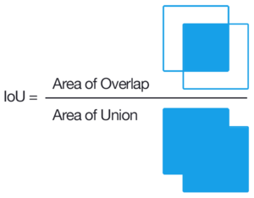
Hình 4-1. Ví dụ IOU
Để tìm confusion matrix cho bài toán Object Detection thì phải dựa vào thông số IOU chuẩn. Giả sử một ví dụ với IOU chuẩn là 0.5 thì ta quy ước True Positive (TP), False Positive (FP) và False Negative (FN) theo các điều kiện như hình bên dưới:
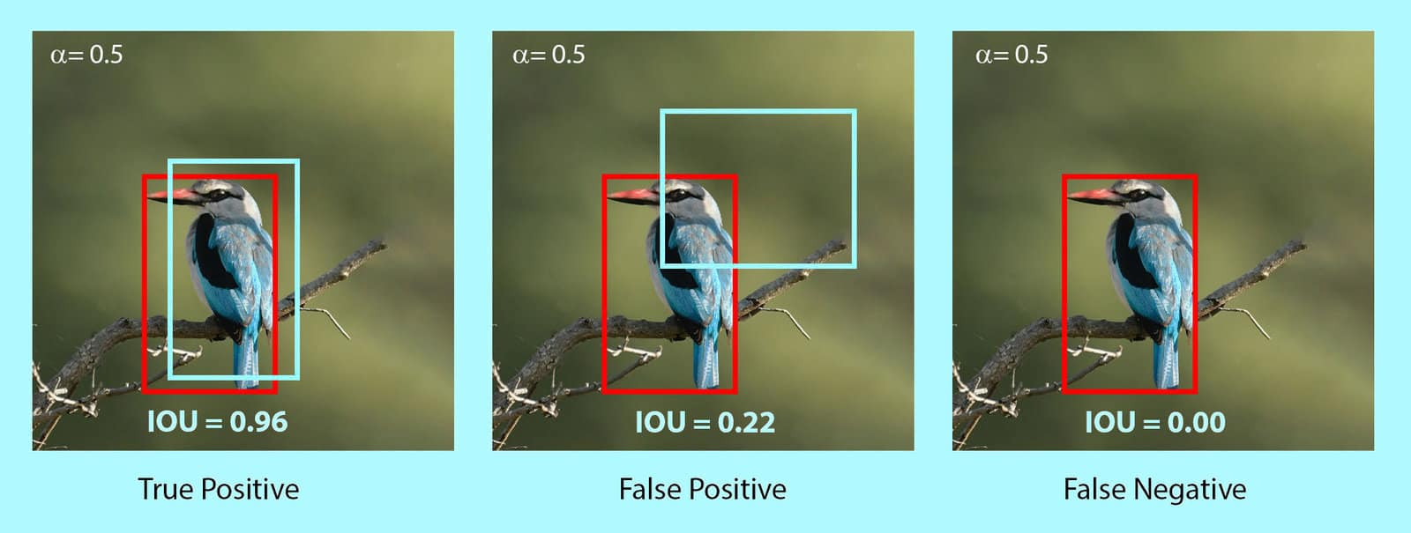
Hình 4-2. Confusion matrix dựa vào IOU chuẩn 0.5
Nếu có dự đoán đúng và IOU ≥ 0.5 thì tính là TP, có dự đoán sai hoặc đúng nhưng IOU < 0.5 thì là FP, không dự đoán mặc dù có groundtruth thì là FN. Từ các thông số này có thể tính được Precision và Recall:
$$\left\{\begin{aligned}Precision=\frac{TP}{TP+FP} \\ Recall=\frac{TP}{TP+FN}\end{aligned}\right.$$
Precision mang ý nghĩa là số dự đoán đúng trên tổng số dự đoán và Recall là số dự đoán đúng trên tống số groundtruth cần dự đoán.
- Average Precision và Average Recall:
Để tìm Average Precision và Average Recall, ta cần vẽ Precision - Recall Curve. Xét ví dụ một tấm ảnh có 4 groundtruth và 6 dự đoán positive, với kết quả dự đoán như bảng sau (IOU chuẩn là 0.5):
Dự đoán | TP | FP | Precision | Recall
TP | 1 | 0 | 1/1 | 1/4
TP | 2 | 0 | 2/2 | 2/4
FP | 2 | 1 | 2/3 | 2/4
TP | 3 | 1 | 3/4 | 3/4
FP | 3 | 2 | 3/5 | 3/4
FP | 3 | 3 | 3/6 | 3/4
Bảng 4-1. Kết quả dự đoán mẫu
Mặc dù mô hình có thể đưa ra rất nhiều dự đoán, ta chỉ xét các dự đoán có label positive (cả TP và FP) rồi sau đó xét các trường hợp thiếu so với groundtruth để tìm FN. Điều này giúp tiết kiệm thới gian tính toán TP, FP và FN.
Dựa vào bảng 4-1, ta vẽ được Precision - Recall Curve:
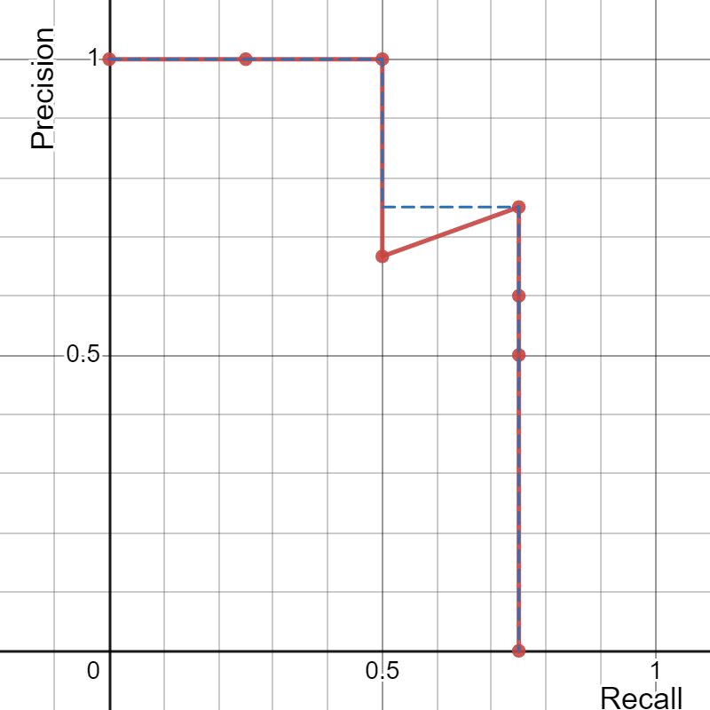
Hình 4-3. Precision - Recall Curve
Đường Precision - Recall Curve có màu đỏ, tại mỗi giá trị Recall chọn giá trị Precision lớn nhất rồi vẽ ngược về trước thì sẽ được đường màu xanh. Diện tích của vùng dưới đường màu xanh bằng 0.6875, cũng chính là Average Precision (AP) tại IOU chuẩn 0.5. Còn Average Recall (AR) là giá trị Recall cao nhất tại IOU chuẩn này, ở đây AR là 0.75.
Vậy trong ví dụ trên, tại IOU chuẩn bằng 0.5 thì AP bằng 0.6875 và AR bằng 0.75. Nếu IOU là 0.5:0.95 thì ta cần tính AP và AR cho 10 giá trị IOU chuẩn [0.5, 0.55, 0. 6, 0.65,… 0.95] rồi tìm giá trị trung bình.
- Maximum Detections (MaxDets):
Cũng như IOU, MaxDets là một thông số điều kiện để tính AP và AR. MaxDets Quy định số lượng dự đoán được đưa vào việc tính toán, ví dụ nếu có 300 dự đoán mà MaxDets bằng 100 thì chỉ chọn 100 dự đoán có Confidence Score (là thông số Class ở output nhưng đi qua thêm một lớp sigmoid) cao nhất để đưa vào tính toán AP và AR.

Bảng kết quả các thí nghiệm:
Val | IOU | Size | MaxDets | Training methods
 |  |  |  | Orig | 1st | 2nd | 3rd | 4th
AP | 0.5:0.95 | All | 100 | 25.13 | 25.11 | 24.92 | 25.11 | 25.28
 | 0.5 | All | 100 | 42.90 | 42.59 | 42.73 | 42.51 | 43.09
 | 0.75 | All | 100 | 25.81 | 25.82 | 25.79 | 25.91 | 26.20
 | 0.5:0.95 | Small | 100 | 11.90 | 11.35 | 11.81 | 11.93 | 12.12
 | 0.5:0.95 | Mid | 100 | 28.04 | 28.06 | 27.80 | 27.84 | 27.82
 | 0.5:0.95 | Large | 100 | 33.80 | 34.21 | 33.81 | 34.00 | 33.77
AR | 0.5:0.95 | All | 1 | 24.72 | 24.82 | 24.92 | 24.85 | 24.91
 | 0.5:0.95 | All | 10 | 41.66 | 42.09 | 41.65 | 42.04 | 42.05
 | 0.5:0.95 | All | 100 | 44.82 | 45.61 | 44.82 | 45.53 | 45.29
 | 0.5:0.95 | Small | 100 | 21.62 | 21.49 | 21.70 | 21.76 | 21.37
 | 0.5:0.95 | Mid | 100 | 48.61 | 49.65 | 48.66 | 49.14 | 49.19
 | 0.5:0.95 | Large | 100 | 64.53 | 65.95 | 64.29 | 66.16 | 65.25
Bảng 4-2. Kết quả các model Top 5 trên tập miniCOCO sau khi train 50 epochs

Val | IOU | Size | MaxDets | Training methods
 |  |  |  | Orig | 1st | 2nd | 3rd | 4th
AP | 0.5:0.95 | All | 100 | 25.13 | 25.22 | 25.36 | 24.87 | 25.40
 | 0.5 | All | 100 | 42.90 | 42.94 | 43.22 | 42.23 | 43.05
 | 0.75 | All | 100 | 25.81 | 26.17 | 25.94 | 25.53 | 26.26
 | 0.5:0.95 | Small | 100 | 11.90 | 11.12 | 11.97 | 11.78 | 12.01
 | 0.5:0.95 | Mid | 100 | 28.04 | 28.24 | 27.97 | 27.56 | 28.54
 | 0.5:0.95 | Large | 100 | 33.80 | 33.83 | 34.11 | 33.78 | 33.94
AR | 0.5:0.95 | All | 1 | 24.72 | 24.87 | 24.89 | 24.76 | 24.72
 | 0.5:0.95 | All | 10 | 41.66 | 42.07 | 41.97 | 41.65 | 42.12
 | 0.5:0.95 | All | 100 | 44.82 | 45.43 | 45.22 | 44.91 | 45.18
 | 0.5:0.95 | Small | 100 | 21.62 | 21.26 | 21.92 | 20.81 | 21.37
 | 0.5:0.95 | Mid | 100 | 48.61 | 49.28 | 49.33 | 48.98 | 49.10
 | 0.5:0.95 | Large | 100 | 64.53 | 66.19 | 64.80 | 65.24 | 65.79
Bảng 4-3. Kết quả các model Top 10 trên tập miniCOCO sau khi train 50 epochs

Val | IOU | Size | MaxDets | Training methods
 |  |  |  | Orig | 1st | 2nd | 3rd | 4th
AP | 0.5:0.95 | All | 100 | 25.13 | 25.16 | 25.24 | 25.06 | 25.52
 | 0.5 | All | 100 | 42.90 | 42.71 | 42.98 | 42.74 | 43.25
 | 0.75 | All | 100 | 25.81 | 25.85 | 26.1 | 25.76 | 26.53
 | 0.5:0.95 | Small | 100 | 11.90 | 11.86 | 11.46 | 11.73 | 11.58
 | 0.5:0.95 | Mid | 100 | 28.04 | 27.97 | 28.19 | 27.65 | 28.82
 | 0.5:0.95 | Large | 100 | 33.80 | 34.41 | 33.92 | 33.56 | 34.12
AR | 0.5:0.95 | All | 1 | 24.72 | 24.79 | 24.71 | 24.73 | 24.81
 | 0.5:0.95 | All | 10 | 41.66 | 41.75 | 41.46 | 41.75 | 42.17
 | 0.5:0.95 | All | 100 | 44.82 | 44.90 | 44.58 | 44.93 | 45.35
 | 0.5:0.95 | Small | 100 | 21.62 | 22.05 | 21.16 | 21.44 | 21.61
 | 0.5:0.95 | Mid | 100 | 48.61 | 48.59 | 48.35 | 49.00 | 49.42
 | 0.5:0.95 | Large | 100 | 64.53 | 64.94 | 64.13 | 63.71 | 65.96
Bảng 4-4. Kết quả các thí nghiệm thêm cho Loss mới, chọn Top 10 training
Khi xét bảng 4-2 và bảng 4-3 ta thấy rằng các giá trị AR của các phương pháp mới đa số đều lớn hơn so với cách huấn luyện gốc. Recall tăng thì chỉ có thể do tỉ lệ false negative giảm so với true positive, và sự cải tiến này xuất hiện trên tất cả các phương pháp trong các nghiên cứu chính. Điều này cho thấy rằng hướng huấn luyện với nhiễu này thực sự có thể ảnh hưởng tích cực đến các dự đoán “no object” của các Object Queries, giảm tài nguyên cho việc tìm “no object” để tìm những class khác.
Trong khi đó, Precision thì lại không có sự tương đồng như Recall giữa các phương pháp đề ra. Bảng 4-2 cho thấy khi huấn luyện với Top 5, đa số các phương pháp không cho AP thấp hơn so với cách huấn luyện gốc. Trong khi đó, bảng 4-3 cho Top 10 thì lại có kết quả cao trong hầu hết các phương pháp. Nguyên nhân có thể là do hệ số K cũng mang tính ảnh hưởng đến mô hình và cũng sẽ có giá trị đem lại kết quả cao nhất trong khoảng từ 0 -> Max_number_of_object_queries. Hiện chỉ có kết quả thí huấn luyện cho K = 5, K = 10 và K = 0 (cũng chính là cách huấn luyện gốc). Do nếu thử nghiệm đến khi K = 300 (số lượng Object Queries của Deformable DETR) thì sẽ không có đủ thời gian nên đề tài hiện thời sẽ chấp nhận K = 10 là giá trị cho kết quả cao nhất.
Bảng 4-4 cho các thí nghiệm thêm tuy cho được kết quả rất tốt ở phương pháp thứ 4th, nhưng lại rất kém ở các phương pháp còn lại nếu so với bảng 4-2 và 4-3. Điều này có thể là do các phương pháp còn lại không phù hợp với phương trình Loss mới này. Khả năng này là rất cao do công thức tính Loss nhiễu mới tập trung vào giải quyết vấn đề Loss nhiễu càng ở xa thì càng lớn. Cách áp dụng công thức $e^{−Loss}$ cho từng phần của nhiễu tuy giải quyết được vấn đề này, nhưng về bản chất cũng làm lệch đi tỉ lệ của từng phần trong nhiễu. Vì đây là nhiễu nên có thể tỉ lệ này không quan trọng và sẽ đạt kết quả cao như với phương pháp thứ 4th, nhưng vẫn nên cẩn trọng và áp dụng cùng công thức với mô hình gốc để giữ được tính tương đồng giữa Loss nhiễu và Loss chính.
Từ 2 cách Matching và 2 cách tính Loss, ta có thể rút ra được những sự kết hợp nào là phù hợp với hướng huấn luyện mới này. Giữa Top K Bipartite Matching và Top K Closest Matching, ta thấy rằng Closest là cách tiếp cận thẳng thắn hơn, chỉ dựa vào Matching Cost. Trong khi đó, Bipartite cũng dựa vào Matching Cost nhưng chỉ một phần, do tính chất của thuật toán Bipartite, cách gán này cũng sẽ ưu tiên phân bố sao cho các groundtruth được chia đều cho các Object Queries, tránh hiện tượng một Object Query gán với nhiều groundtruth. Cách mà thuật toán Bipartite tránh hiện tượng này là tìm những Object Queries khác để gán với các groundtruth mặc dù các Object Query khác này có thể cách rất xa các groundtruth. Điều này khiến nhiễu tạo ra bởi Bipartite trở nên khó đoán hơn so với Closest.
Hai cách tính Loss cũng chia theo hai hướng tương tự, trong đó thì Loss có K_label_Loss tạo ra nhiễu khó dự đoán hơn so với Loss không có K_label_Loss. Khi huấn luyện không có K_label_Loss, dự đoán của các Object Queries sẽ bị lệch một ít về bounding box (vị trí, kích thước) nhưng label thì tương đối được giữ nguyên. Cách tính Loss nới rộng cùng phát hiện dùng các dự đoán “no object”, nhưng vẫn giữ nguyên label của các dự đoán này là “no object”. Ngược lại thì khi có K_label_Loss, vùng phát hiện cũng được nới rộng bằng các dự đoán “no object”, nhưng lúc này có một ít nhiễu label có thể biến đổi các dự đoán này sang label khác và trở nên khó đoán hơn.
Phương pháp thứ 4th mang kết quả cao nhất và thường tốt hơn phương pháp Orig về hầu hết các mặt trong bảng 4-2, 4-3 và cả 4-4. Phương pháp này là sự kết hợp giữa Closest và no K_label_Loss, các thí nghiệm cho thấy rằng những phương pháp tạo nhiễu dễ đoán cho kết quả tốt hơn những phương pháp tạo nhiễu khó đoán. Tuy nhiên, để chắc chắn hơn thì ta cũng nên xét đồ thị AP để xem nhiễu khó đoán có ảnh hưởng tích cực gì trong quá trình huấn luyện không.

Đồ thị AP của các thí nghiệm sau khi converge (từ epoch 40 trở đi):
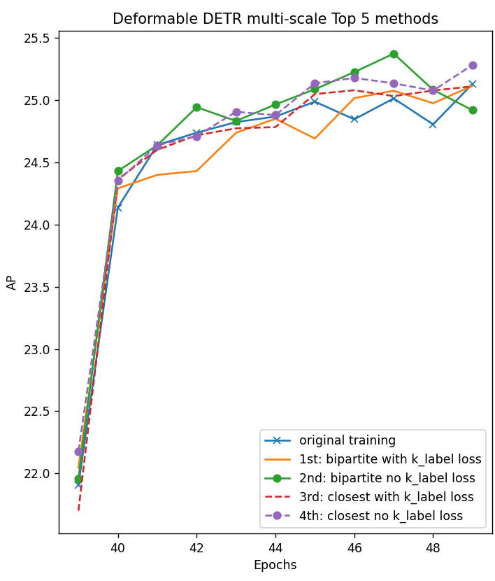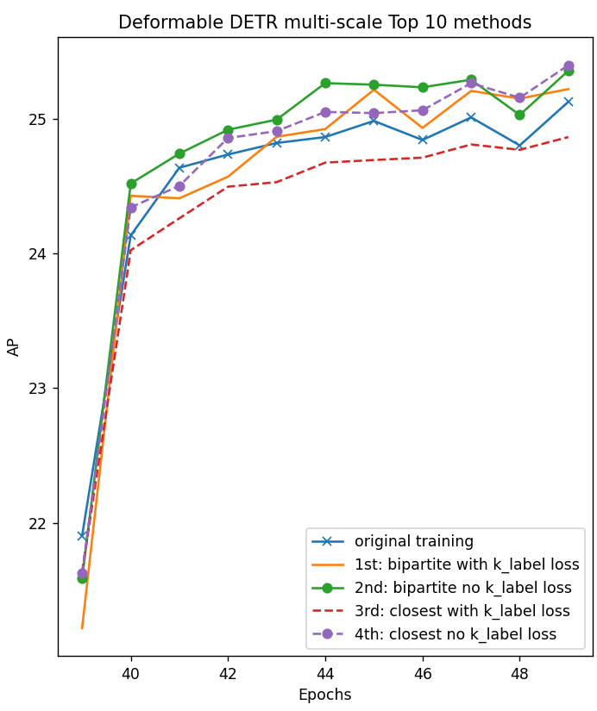
Hình 4-4. Đồ thị AP cho Top 5 (trái) và Top 10 (phải) từ epoch thứ 40 trở đi
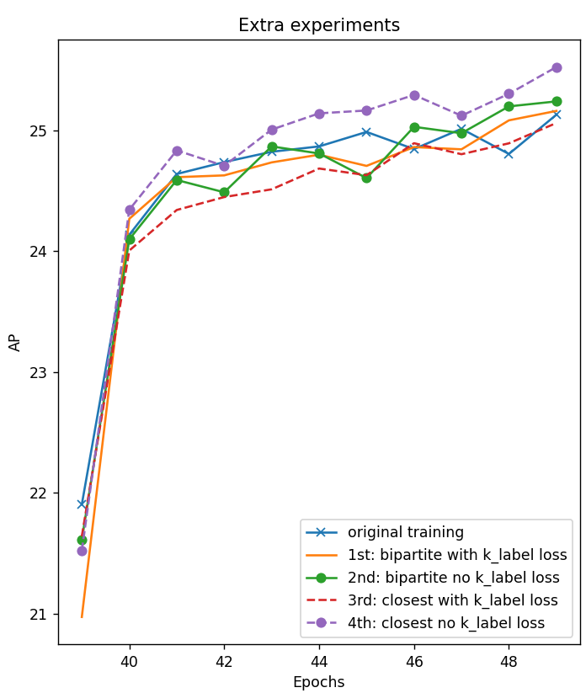
Hình 4-5. Đồ thị AP cho các thí nghiệm thêm, chỉ có Top 10
Từ hình 4-4 và 4-5, ta thấy được cách mỗi phương pháp tác động vào AP sau khi mô hình hội tụ nhanh ở epoch thứ 40. Trong cả hai hình, phương pháp thứ 4th (tím) có AP tương đối cao hơn phương pháp gốc (xanh dương) tại hầu hết mọi epoch sau 40, thể hiện rằng phương pháp này không chỉ cải tiến kết quả về mọi mặt mà còn có sự nhất quán. Tuy nhiên khi nhìn vào hình 4-4, một điểm dễ thấy là phương pháp thứ 2nd (xanh lá) cao hơn phương pháp thứ 4th (tím) ở một số epoch. Để phân tích điều này, ta sẽ xét các đặc điểm của các đường và liên kết với các phương pháp: Bipartite, Closest, with K_label_Loss, no K_label_Loss.
Giữa Bipartite và Closest, ta thấy các đường sử dụng Bipartite (cam và xanh lá) thường hỗn loạn hơn, độ nhảy giữa của AP các epoch nhiều hơn so với Closest (đỏ và tím). Trong khi đó, việc dùng K_label_Loss (cam và đỏ) khiến các đường AP có giá trị trung bình thấp hơn so với các đường tương ứng nhưng không dùng K_label_Loss (xanh lá và tím). Một cách lý giải cho các hiện tượng này là mặc dù nhiễu của Bipartite và with K_label_Loss đều khó đoán, tính chất của chúng khác nhau nên ảnh hưởng đến mô hình những cách khác nhau.
Có vẻ như nhiễu từ Bipartite tuy khó đoán hơn Closest nhưng chỉ mang tính nhất thời trong một epoch, Bipartite vẫn hướng đến cùng mục tiêu nới rộng vùng phát hiện bằng “no object”, chỉ là bằng một cách hỗn loạn hơn. Việc dùng K_label_Loss thì có vẻ không hướng đến mục tiêu này hoàn toàn mà còn có khả năng khiến cho các “no object” dự đoán label khác. Hướng không dùng K_label_loss có vẻ đã giúp mô hình đạt sự phân bố Object Queries tốt hơn khi dùng K_label_Loss, tạo ra sự chênh lệch về kết quả AP giữa hai cách tính Loss này. Việc không dùng K_label_Loss được khuyến khích do đạt kết quả tốt hơn việc dùng K_label_Loss một cách rõ rệt, còn giữa Bipartite và Closest thì cả hai đều tương đối tốt như nhau, trong đó thì Bipartite hỗn loạn hơn một ít.
Hình 4-5 tuy cũng một phần thể hiện các tính chất này giữa các phương pháp, lại chỉ có phương pháp thứ 4th (tím) là thành công. Các phương pháp còn lại có vẻ do bị ảnh hưởng bởi cách tính Loss mới không phù hợp (đã nói ở trên), có AP thấp hơn so với cách huấn luyện gốc (xanh dương) sau khi hội tụ nhanh.

Kết luận chương
DETR và Deformable DETR dùng Object Queries để dự đoán. Nhưng vì tính chất của các Object Queries này có thể tìm vật thể tại bất cú đâu trên tấm ảnh, chúng thường chỉ tập trung vào một phần trong tấm ảnh và đa số dự đoán “no object”. Các phương pháp đề xuất sẽ hướng đến mục tiêu thử nghiệm: nới rộng vùng phát hiện của Object Queries bằng các dự đoán “no object”. Phương hướng này nhắm đến việc giảm tỉ lệ dự đoán “no object” sai (vẫn còn vật thể trong ảnh để phát hiện) hay false negative.
Kết quả thí nghiệm cho thấy rằng các phương pháp mới đã giảm tỉ lệ false negative so với true positive. Các phương pháp tuy đạt được mục tiêu này nhưng không cho kết quả như nhau. Việc dùng K_label_Loss không được khuyến khích vì cho ra kết quả kém hơn khi không dùng. Còn khi chọn giữa Bipartite Matching và Closest Matching cho nhiễu Top K thì hai phương pháp này tương đối tốt như nhau, Bipartite chỉ hơi hỗn loạn hơn Closest một ít.
Huấn luyện mô hình bằng DETopK có khả năng nâng độ chính xác cho việc phát hiện vật thể cho tất cả các kích thước: nhỏ, vừa và lớn so với phương pháp cũ. Phương pháp mới này có thể hỗ trợ các ứng dụng dùng mô hình DETR để phát hiện vật thể. Ví dụ như một ứng dụng phát hiện khuôn mặt dùng DETR nếu huấn luyện theo phương pháp DETopK sẽ có thể phát hiện các vật thể nhỏ hoặc ở xa tốt hơn, nâng khoảng cách phát hiện xa hơn, bounding box thì sẽ chính xác với groundtruth hơn,… Kết quả phát hiện tốt hơn nhưng vẫn giữ được tốc độ xử lý thực tế như ban đầu do kiến trúc mô hình không thay đổi.

KẾT LUẬN

Tóm tắt và kết luận chung
Đề tài này đã giới thiệu một hướng nghiên cứu mới cho các mô hình phát hiện vật thể dạng DETR. Các phương pháp đi theo hướng này vẫn còn nhiều tiềm năng phát triển thêm, các thí nghiệm trong đề tài chỉ áp dụng các công thức đơn giản để nhanh chóng khảo sát kết quả của hướng nghiên cứu.
Hướng huấn luyện mới này không chỉ có khả làm giảm tỉ lệ false negative mà tùy vào phương pháp, còn có thể làm tăng true positive. Từ kết quả thí nghiệm trong chương 3, phương pháp hiệu quả nhất rút ra được là không dùng K_label_Loss và Matching cho nhiễu Top K bằng Closest (Bipartite mặc dù không bằng nhưng cũng cho kết quả rất tốt).
Tuy vừa kịp thời gian để áp dụng thử một phương pháp phát triển mang tính chuyên sâu hơn một chút trong các thí nghiệm thêm, đa số các phương pháp trong các thí nghiệm thêm này lại không có triển vọng cao, ngoại trừ phương pháp thứ 4th có kết quả cao nhất trong tất cả các thí nghiệm.
Nguyên nhân tuy có thể là do các phương pháp kia bản chất không phù hợp với hướng huấn luyện Top K này như phương pháp thứ 4th, nhưng cũng có thể là do vấn đề chọn lại công thức khác làm lệch tỉ lệ các phần tử trong Loss nhiễu so với Loss chính. Giải pháp cho vấn đề này đơn giản là chọn lại công thức khác cho Loss nhiễu, tuy nhiên sẽ không còn thí nghiệm nào thêm nữa do thời gian làm đề tài luận văn không còn nhiều và các thí nghiệm thêm này cũng đã cho kết quả tốt và kinh nghiệm cho các nghiên cứu trong tương lai.

Hướng phát triển
Hiện tại có hai ý tưởng cho hướng phát triển nghiên cứu này:
Thứ nhất là phát triển bằng công thức Loss nhiễu mới phù hợp hơn mà vẫn giữ tính tương đồng với Loss chính.
Thứ hai là phát triển phần Matching Cost của mô hình, do đây là phần mà đề tài này vẫn giữ nguyên, chưa dược chạm tới như phần Matching Object Query-groundtruth và tính Loss.

PHỤ LỤC A

A.1 Code module Matching cho nhiễu Top N trong file matcher.py
class HungarianMatcherTopN(nn.Module):
"""This class computes an assignment between the targets and the predictions of the network
For efficiency reasons, the targets don't include the no_object. Because of this, in general,
there are more predictions than targets. In this case, we do a 1-to-1 matching of the best predictions,
while the others are un-matched (and thus treated as non-objects).
"""
def __init__(self,
cost_class: float = 1,
cost_bbox: float = 1,
cost_giou: float = 1,
cost_top_k: int = 1,
top_K_matching_method: str = 'closest'):
"""Creates the matcher
Params:
cost_class: This is the relative weight of the classification error in the matching cost
cost_bbox: This is the relative weight of the L1 error of the bounding box coordinates in the matching cost
cost_giou: This is the relative weight of the giou loss of the bounding box in the matching cost
cost_top_k: This is the number of closest predictions to match a groundtruth
"""
super().__init__()
self.cost_class = cost_class
self.cost_bbox = cost_bbox
self.cost_giou = cost_giou
self.cost_top_k = cost_top_k
self.top_K_matching_method = top_K_matching_method
assert (cost_class != 0 or cost_bbox != 0 or cost_giou != 0) and cost_top_k !=0, "all costs cant be 0 and cost_top_k can't be 0"
def forward(self, outputs, targets):
""" Performs the matching
Params:
outputs: This is a dict that contains at least these entries:
"pred_logits": Tensor of dim [batch_size, num_queries, num_classes] with the classification logits
"pred_boxes": Tensor of dim [batch_size, num_queries, 4] with the predicted box coordinates
targets: This is a list of targets (len(targets) = batch_size), where each target is a dict containing:
"labels": Tensor of dim [num_target_boxes] (where num_target_boxes is the number of ground-truth
objects in the target) containing the class labels
"boxes": Tensor of dim [num_target_boxes, 4] containing the target box coordinates
Returns:
A list of size batch_size, containing tuples of (index_i, index_j) where:
- index_i is the indices of the selected predictions (in order)
- index_j is the indices of the corresponding selected targets (in order)
For each batch element, it holds:
len(index_i) = len(index_j) = min(num_queries, num_target_boxes)
"""
with torch.no_grad():
bs, num_queries = outputs["pred_logits"].shape[:2]
# We flatten to compute the cost matrices in a batch
out_prob = outputs["pred_logits"].flatten(0, 1).sigmoid() # [batch_size, num_queries, num_classes]
out_bbox = outputs["pred_boxes"].flatten(0, 1) # [batch_size, num_queries, 4]
# Also concat the target labels and boxes
tgt_ids = torch.cat([v["labels"] for v in targets]) # tgt_ids[M] = tensor of target class labels in a batch
tgt_bbox = torch.cat([v["boxes"] for v in targets]) # v is each target (1 image) in list of targets (1 batch)
# Compute the classification cost.
alpha = 0.25
gamma = 2.0
neg_cost_class = (1 - alpha) * (out_prob ** gamma) * (-(1 - out_prob + 1e-8).log()) # same size as out_prob[N, num_classes] (N = batch_size * num_queries)
pos_cost_class = alpha * ((1 - out_prob) ** gamma) * (-(out_prob + 1e-8).log()) # same size as out_prob[N, num_classes]
cost_class = pos_cost_class[:, tgt_ids] - neg_cost_class[:, tgt_ids] # (pos - neg) 1st dim is in the order of tgt_ids => [N, M] matrix (M is the number off classes appear in groundtruths)
# Compute the L1 cost between boxes
cost_bbox = torch.cdist(out_bbox, tgt_bbox, p=1) # euclidean distance matrix[N, M] between each point in out_bbox[N] and each point in tgt_bbox[M]
# Compute the giou cost between boxes
cost_giou = -generalized_box_iou(box_cxcywh_to_xyxy(out_bbox),
box_cxcywh_to_xyxy(tgt_bbox)) # return a matrix[N, M] of giou between out_box[N] and tgt_box[M]
# Final cost matrix
C = self.cost_bbox * cost_bbox + self.cost_class * cost_class + self.cost_giou * cost_giou # C = [1, N, M] matrix (N querries, M groundtruths) for each image
C = C.view(bs, num_queries, -1).cpu()
sizes = [len(v["boxes"]) for v in targets] # get a list of the number of boxes for each image in the batch
# Find the minimum cost point to each groundtruth point (bipartite matching)
indices = [linear_sum_assignment(c[i]) for i, c in enumerate(C.split(sizes, -1))]
""" This module will find n points with lowest cost to groundtruth,
no matter if these n points overlap with the ones in bipartite matching.
These n points will be pulled toward groundtruth, but less than the bipartite matching ones (lower loss) """
if (self.cost_top_k > 1):
if (self.top_K_matching_method == 'bipartite'):
# Method1: bipartite matching
concat = C
for _ in range(self.cost_top_k - 1): # stack N cost matrices horizontally (to multiply groundtruths N times)
concat = torch.cat((concat, C), 2)
D = concat
NUM = num_queries
while NUM < (sum(sizes) * self.cost_top_k): # stack N of the matrix above vertically (if number of groundtruth > number of queries)
concat = torch.cat((concat, D), 1)
NUM += num_queries
sizes_k = list(np.array(sizes) * self.cost_top_k)
top_k_indices = [linear_sum_assignment(c[i]) for i, c in enumerate(concat.split(sizes_k, -1))]
top_k = [(torch.as_tensor(i, dtype=torch.int64), torch.as_tensor(j, dtype=torch.int64)) for i, j in top_k_indices]
n = 0
# since cost matrix rows and columns were multiply, we % the original rows and columns to get the right coords
for i in top_k: # cost matrix for each target (i) in a batch (top_k)
for v in i[1]: # get the right column (groundtruth coord)
if v >= sizes[n]:
v %= sizes[n]
for v in i[0]: # get the right row (query coord)
if v >= num_queries:
v %= num_queries
n += 1
elif (self.top_K_matching_method == 'closest'):
# Method2: find top_k queries for each gt
top_k = []
for i, c in enumerate(C.split(sizes, -1)): # c[i] will have shape [N, M] (N querries, M groundtruths) for each image
top = min(self.cost_top_k, num_queries) # pick the smaller value between k and num_queries
top_sort = torch.topk(c[i], top, 0, largest=False) # get the k smallest values in c[i] dimension 0 (querries dim), top_sort will have shape [k, M]
indices_columns = top_sort.indices.flatten(0) # get the indices tensor and then flatten to shape [k * M]
# indices_columns: the collum index for top1 querries for 1->M groungtruths, then top2,...topk
# the only thing we need left is the row index, which is just [1,2,...M] X k times
indices_row = torch.arange(c[i].size(1)) # get the enumerated tensor for M (M = 3 ==> indices_row = [0, 1, 2])
indices_rows = indices_row # concat indices_row "top" times in dim 0
for _ in range(top - 1): #
indices_rows = torch.cat((indices_rows, indices_row), 0) #
top_k += [(indices_columns, indices_rows)] # top_k will have the collum and row indices for the whole batch
return [(torch.as_tensor(i, dtype=torch.int64), torch.as_tensor(j, dtype=torch.int64)) for i, j in indices], top_k
def build_top_k_matcher(args):
return HungarianMatcherTopN(cost_class=args.set_cost_class,
cost_bbox=args.set_cost_bbox,
cost_giou=args.set_cost_giou,
cost_top_k=args.set_top_K,
top_K_matching_method=args.top_K_matching_method)

A.2 Code tính Loss label và Loss bounding box cho nhiễu Top K trong file deformable_detr.py
def loss_k_labels(self, outputs, targets, indices, indices_k, num_boxes, num_boxes_k, log=True):
"""Classification loss (NLL)
targets_k dicts must contain the key "labels" containing a tensor of dim [nb_target_boxes]
"""
assert 'pred_logits' in outputs
src_logits = outputs['pred_logits']
idx = self._get_src_permutation_idx(indices_k)
target_classes_o = torch.cat([t["labels"][J] for t, (_, J) in zip(targets, indices_k)])
target_classes = torch.full(src_logits.shape[:2], self.num_classes,
dtype=torch.int64, device=src_logits.device)
target_classes[idx] = target_classes_o
target_classes_onehot = torch.zeros([src_logits.shape[0], src_logits.shape[1], src_logits.shape[2] + 1],
dtype=src_logits.dtype, layout=src_logits.layout, device=src_logits.device)
target_classes_onehot.scatter_(2, target_classes.unsqueeze(-1), 1)
target_classes_onehot = target_classes_onehot[:,:,:-1]
#*************************************************************************
loss_ce_k = sigmoid_focal_loss(src_logits, target_classes_onehot, num_boxes_k, alpha=self.focal_alpha, gamma=2) * src_logits.shape[1] # use cross entropy
losses = {'loss_ce_k': loss_ce_k} # loss_cost_entropy
return losses
def loss_k_boxes(self, outputs, targets, indices, indices_k, num_boxes, num_boxes_k):
"""Compute the losses related to the bounding boxes, the L1 regression loss and the GIoU loss
targets_k dicts must contain the key "boxes" containing a tensor of dim [nb_target_boxes, 4]
The target boxes are expected in format (center_x, center_y, h, w), normalized by the image size.
"""
assert 'pred_boxes' in outputs
idx = self._get_src_permutation_idx(indices_k)
src_boxes = outputs['pred_boxes'][idx]
target_boxes = torch.cat([t['boxes'][i] for t, (_, i) in zip(targets, indices_k)], dim=0)
loss_bbox = F.l1_loss(src_boxes, target_boxes, reduction='none')
losses = {}
losses['loss_bbox_k'] = loss_bbox.sum() / num_boxes_k
loss_giou = 1 - torch.diag(box_ops.generalized_box_iou(
box_ops.box_cxcywh_to_xyxy(src_boxes),
box_ops.box_cxcywh_to_xyxy(target_boxes)))
losses['loss_giou_k'] = loss_giou.sum() / num_boxes_k
return losses

TÀI LIỆU THAM KHẢO
- Ashish Vaswani, Noam Shazeer, et al., “Attention is all you need”, in Advances in neural information processing systems, pp. 5998-6008, 2017.
- Nicolas Carion, Francisco Massa, et al., "End-to-end object detection with transformers", in Proceedings of Computer Vision–ECCV 2020: 16th European Conference, pp. 213-229, 2020.
- Xizhou Zhu, et al., "Deformable detr: Deformable transformers for end-to-end object detection.", arXiv preprint, arXiv:2010.04159, 2020.
- Shilong Liu, et al., "Dab-detr: Dynamic anchor boxes are better queries for detr.", arXiv preprint, arXiv:2201.12329, 2022.
- Feng Li, Hao Zhang et al., "Dn-detr: Accelerate detr training by introducing query denoising", in Proceedings of the 2022 IEEE/CVF Conference on Computer Vision and Pattern Recognition, pp. 13609-13617, 2022.
- Qiang Chen, et al., "Group detr: Fast training convergence with decoupled one-to-many label assignment.", arXiv preprint, arXiv:2207.13085, 2022.
- Tsung-Yi Lin, et al., “Microsoft COCO: Common objects in context.”, in European Conference on Computer Vision, pp. 740–755, 2014.
- Nermin Samet, Samet Hicsonmez, Emre Akbas, "Houghnet: Integrating near and long-range evidence for bottom-up object detection.", in Proceeding of the Computer Vision–ECCV 2020: 16th European Conference, pp. 406-423, 2020.

CÁC CÔNG TRÌNH ĐÃ CÔNG BỐ
- Nhan Duy Quan, Dang Nguyen Chau, “New training method for DETR based models: Top K training”, in The 2023 Bach Khoa Conference on Electrical and Electronics Engineering–BKCEEE 2023, 2023. (Đã báo cáo tại hội nghị)
- Nhan Duy Quan, Dang Nguyen Chau, “DETopK: training for DETR based models with Top K predictions noise”, in The 2023 International Symposium on Electrical and Electronics Engineering–ISEE 2023, 2023. (Đang trong giai đoạn review)

